**Modul Praktikum**

**SISTEM OPERASI**



DisusunOleh :

Ir. Bana Handaga,M.T., PhD.

Aris Rakhmadi,S.T., M.Eng.

Jan Wantoro,S.T., M.Eng.

**Program Studi Informatika**

**Fakultas Komunikasi Dan Informatika**

**Universitas Muhammadiyah Surakarta**

Nama : REZA MIFTAHUL RIZKI

NIM : L200170108

**MODUL 1**

1. dir berfungsi untuk memeriksa apakah file tertentu terdapat di direktori

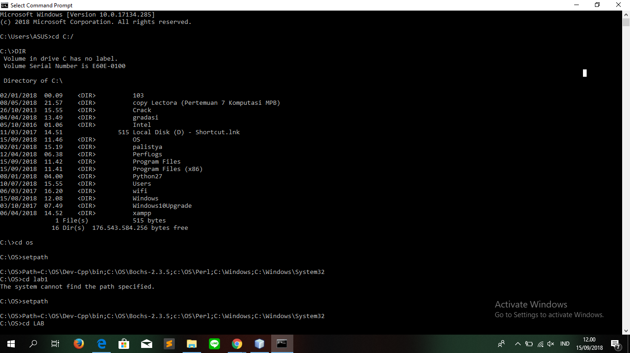

2. lalu ketik setpath agar bisa membantu memunculkan folder lab lalu habis itu mengetik ” notepad boot.asm”untuk memunculkan file yang terdapat pada folder lab. File akan tampil pada aplikasi notepad. 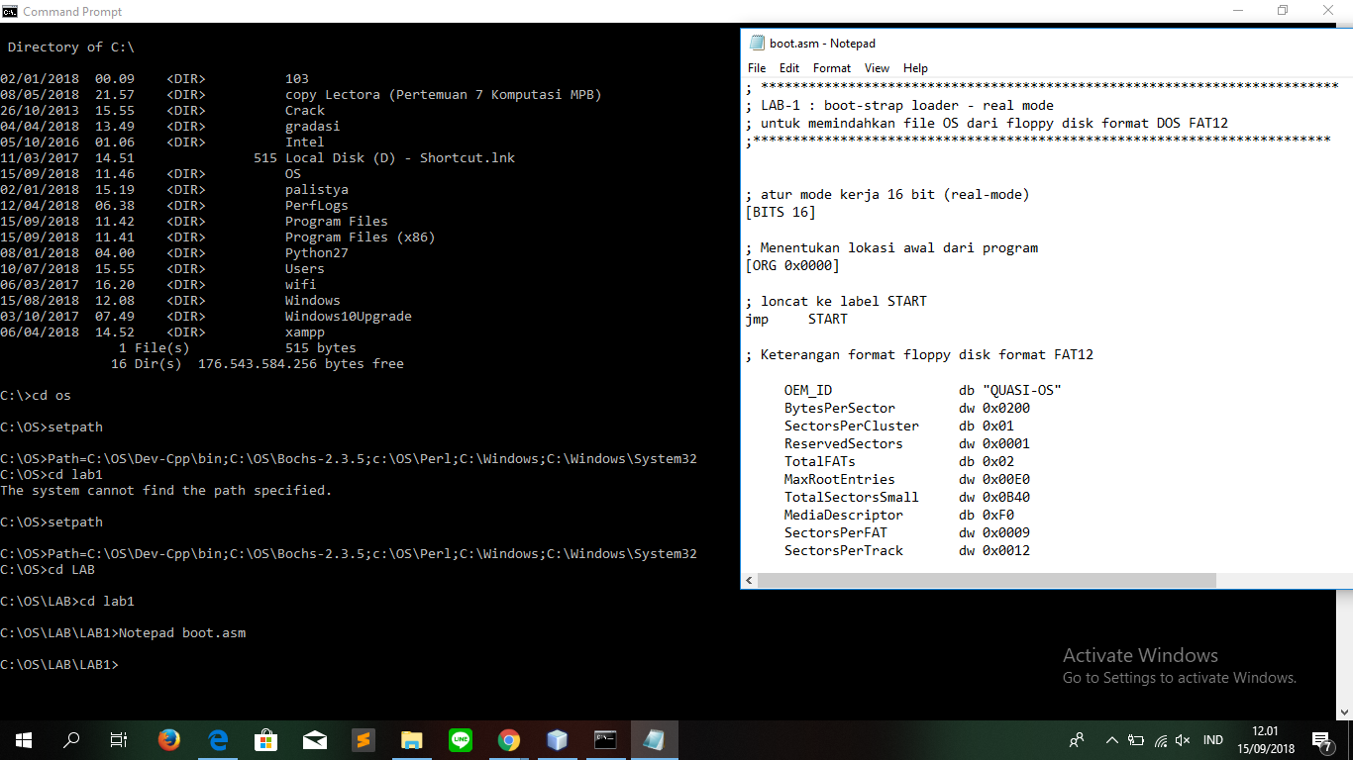

3. lalu ketik “notepad makefile” untuk membuat file di notepad. Dimana itu berisikan fungsi boot yang memmunculkan sebuah fungsi untuk mengcopy byte dari file kedalam file lain. Yatu file floppya

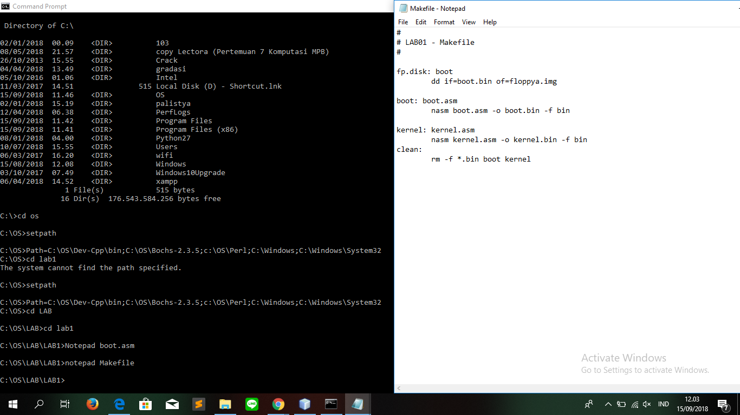

4. lalu lanjut ketik del floppya yang berfungsi untuk menghapus file floppya.img dalam file LAB1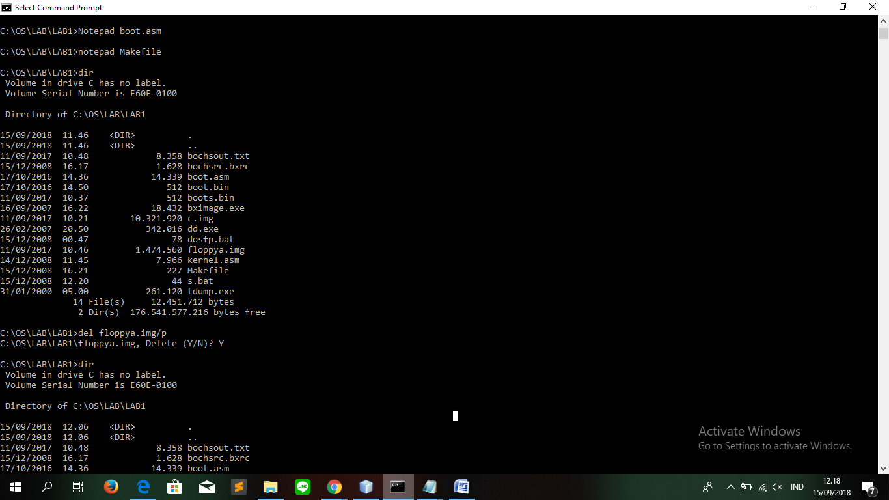

5.lalu muncul pilihan Y/N maka ketik Y maka file floppya akan terhapus

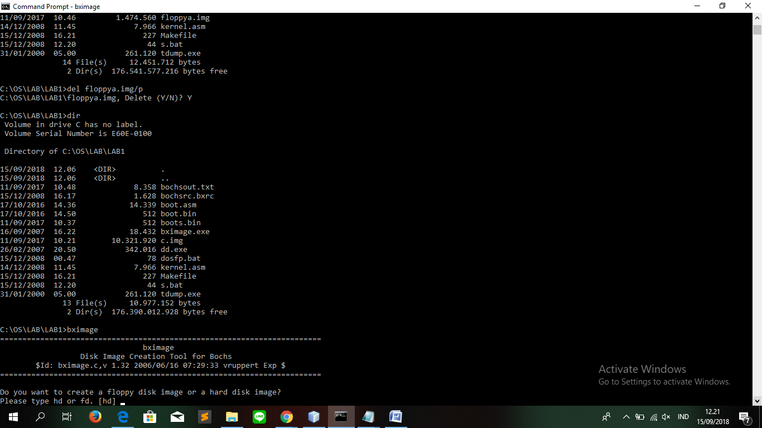

6.lalu ketik bximage yang berfungsi untuk membuat boot disk. Lalu ketik fd yang berfungsi untuk menampilkan pilihan size image

7.lalu ketik floppya.image agar kembali masuk kedalam folder LAB 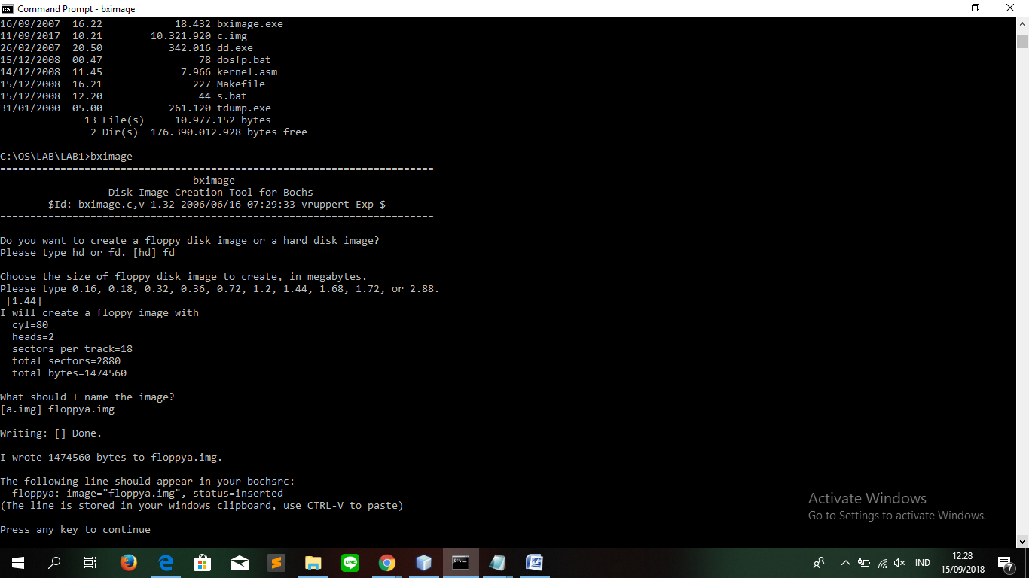

8. kemudian ketik dir untuk mengetahui apakah file floppya sudah ada pada file LAB1

9.lalu ketik DosFp yang berfungsi untuk menampilkan bochs for windows

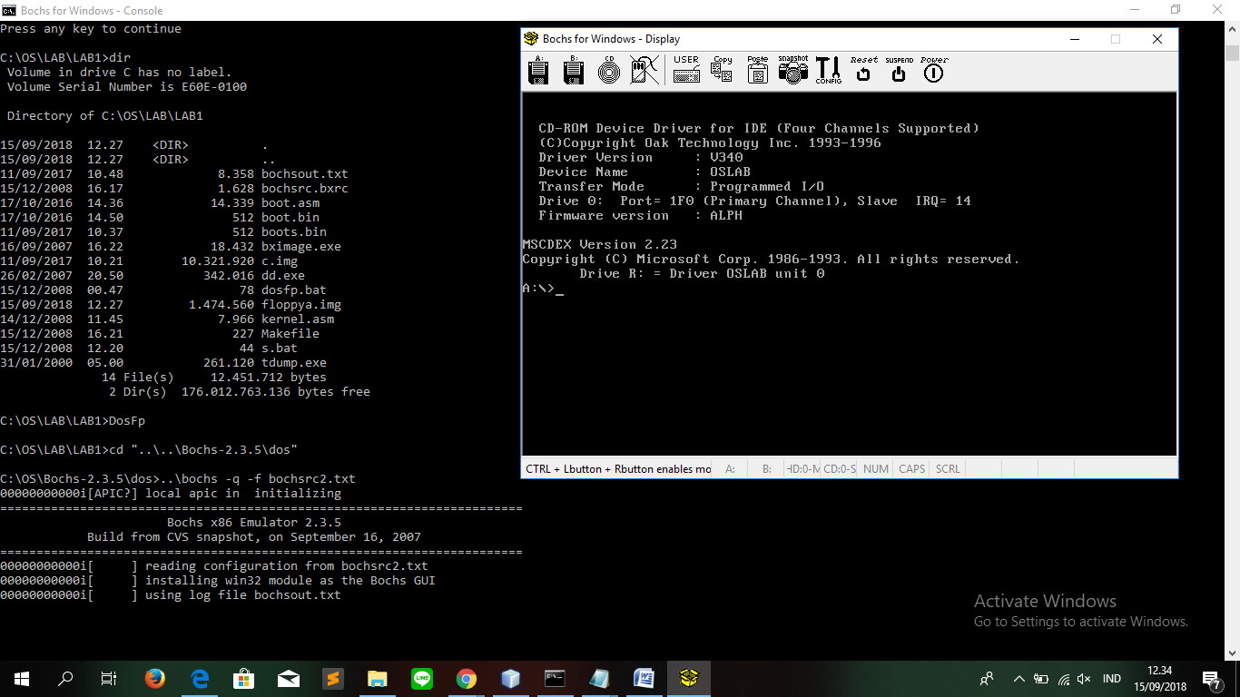

10. lalu ketik dd if=floppya.img of=boots.bin count = 1 maksut dari perintah ini adalah menyalin byte data dari file ‘floppya.img’ kedalam file boots.bin sebanyak satu sektor mulai dari sektor 0.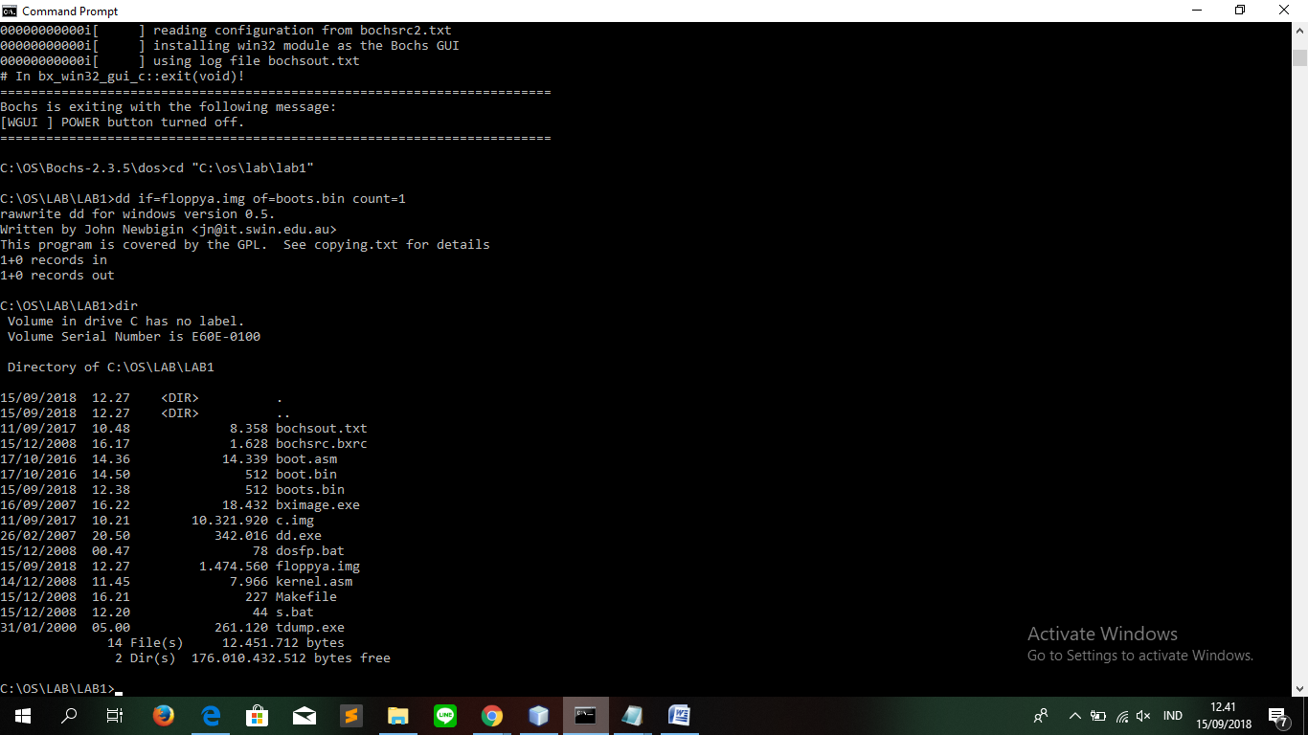

11. lalu ketik debug boots.bin maksut perintah ini adalah memindahi data file boots .bin kedalam memori kerja’debug’.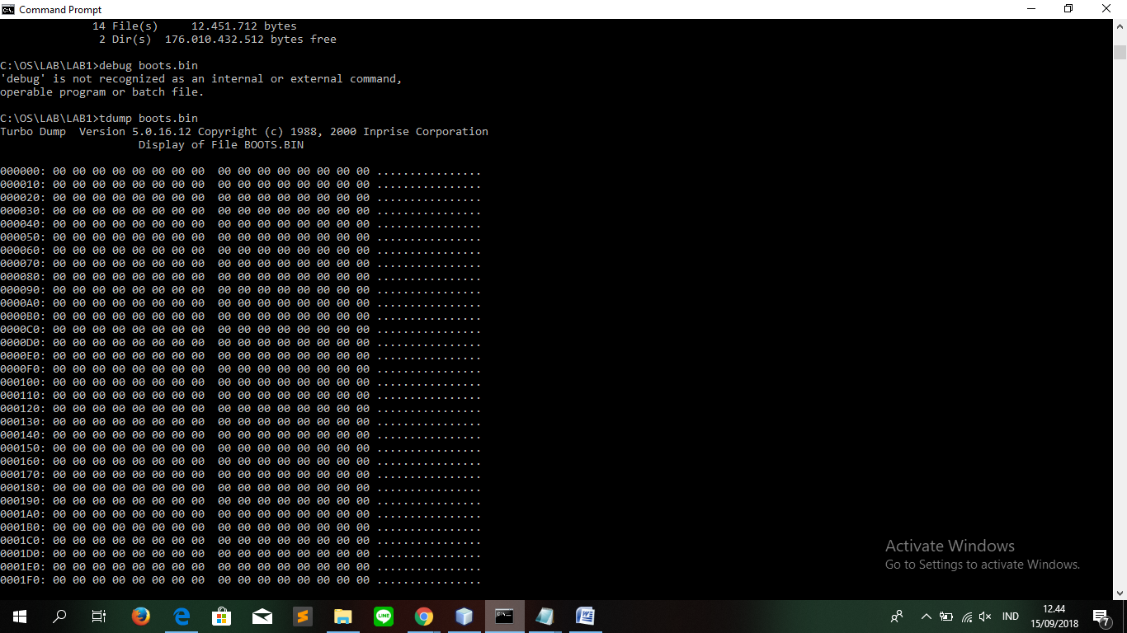

12. lalu ketik s untuk menampilkan windows bochs for windows – display yang sedang melakukan proses booting namun tidak berhasil karena tidak menemukan diskboot

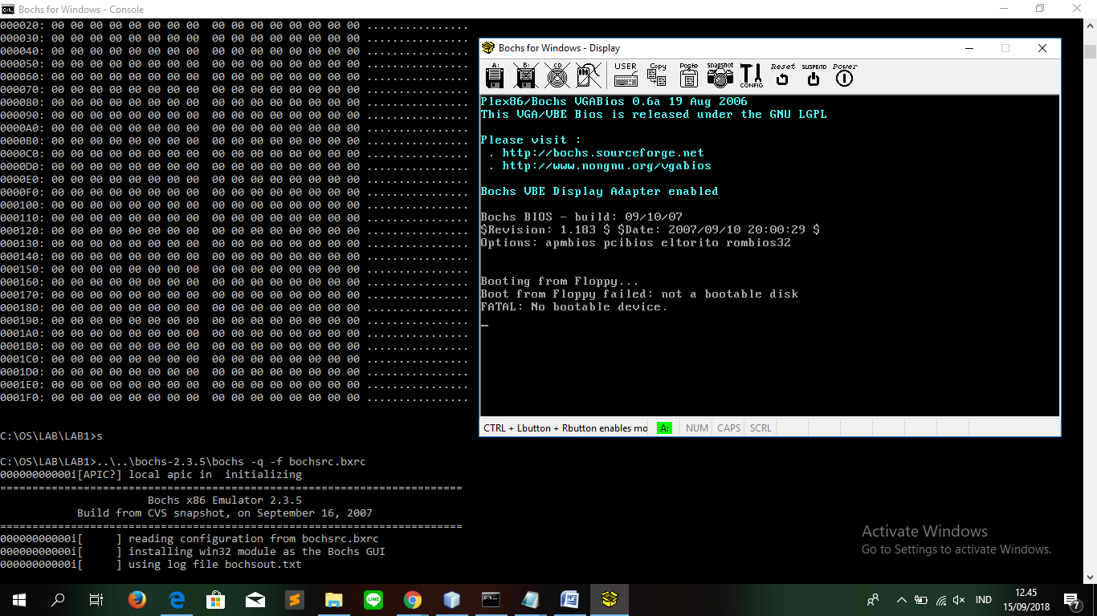

13.lalu ketik” DosFp” dan akan muncul bochs for windows-display lalu masukan printah “format B:/S” lalu enter

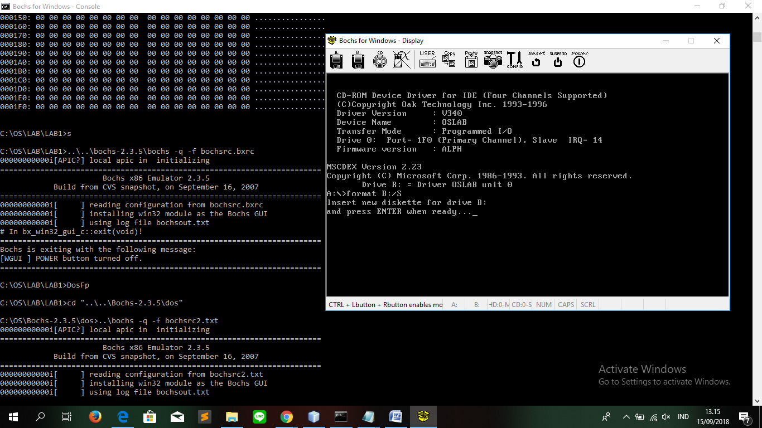

14. lalu ketik “ s” dan akan menampilkan proses booting pada bochs windows-display jika benar maka hasi terakhir akan sama seperti di buku Modul.

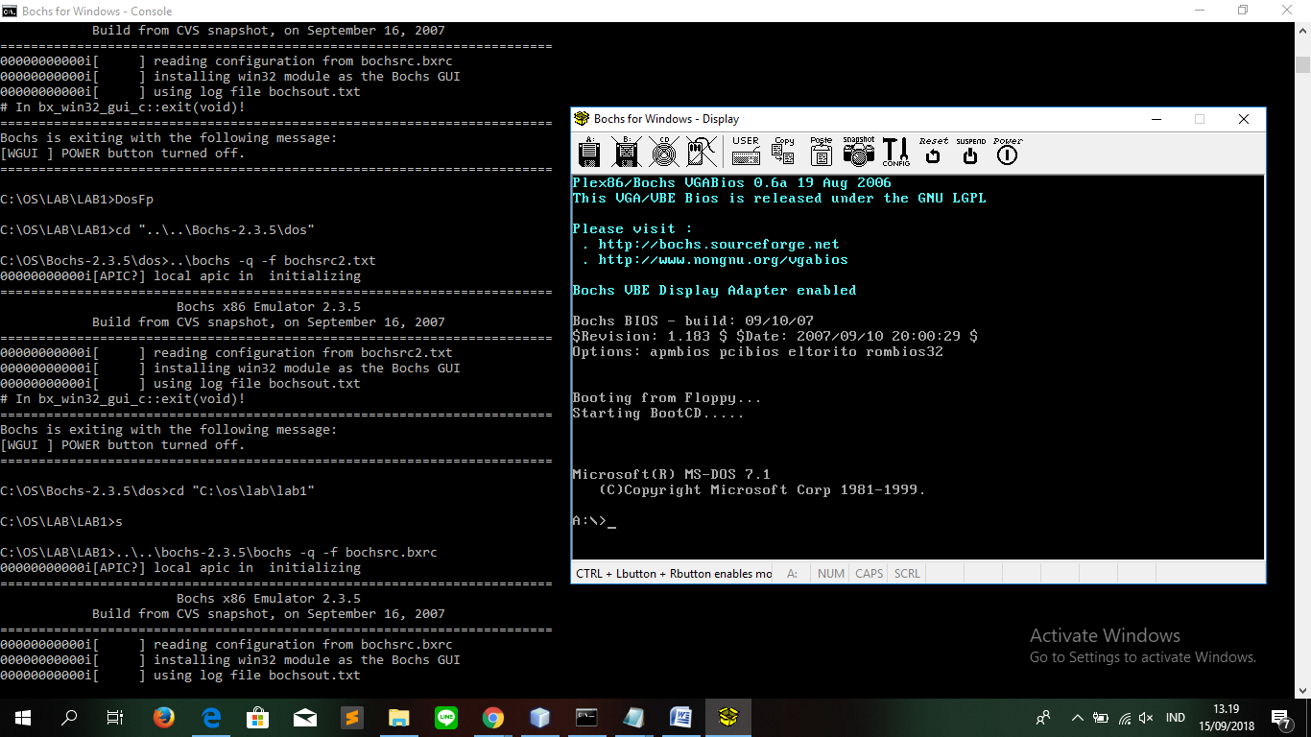

**MODUL 2**

1. sebelum kita menjalan kan perintah. Kita ketik “setpath” untuk mengatur lingkungan kerja(PATH) selama kita melakukan praktikum.lalu cek dir utuk mengetahui pada direktori kerja.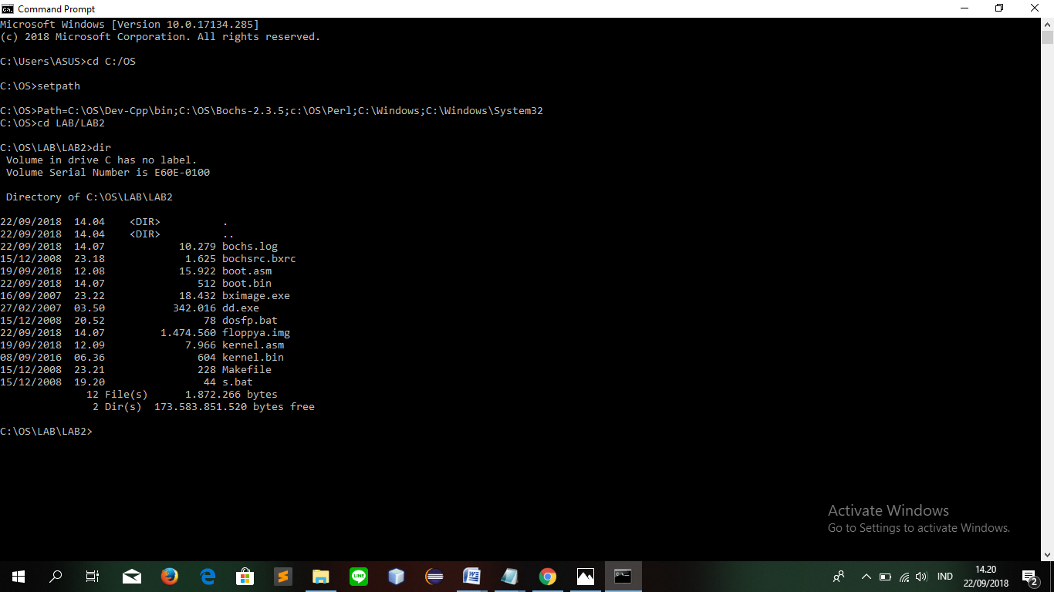

2. lalu ketik “del floppya.img” untuk menghapus file floppya pada direktori kerja.lalu untuk memastikannya ketik “dir”. Lalu setelah itu ketik bxImage.seperti yang sudah dijelaskan pada modul. 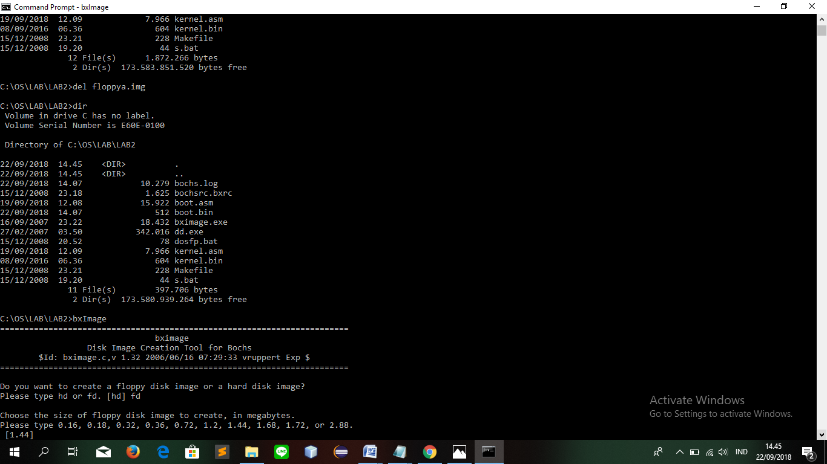

3.lalu ketik floppya.img unntuk memanggilnya lagi dan cek dir kembali. Lalu ketik “dosfp” untuk memunculkan “Bochs (‘PC Simulator’)” lalu pastikan petunjuk lokasi floppya.img ke dalam LAB2. Lalu ketikan perintah selanjutnya yang ada pada modul

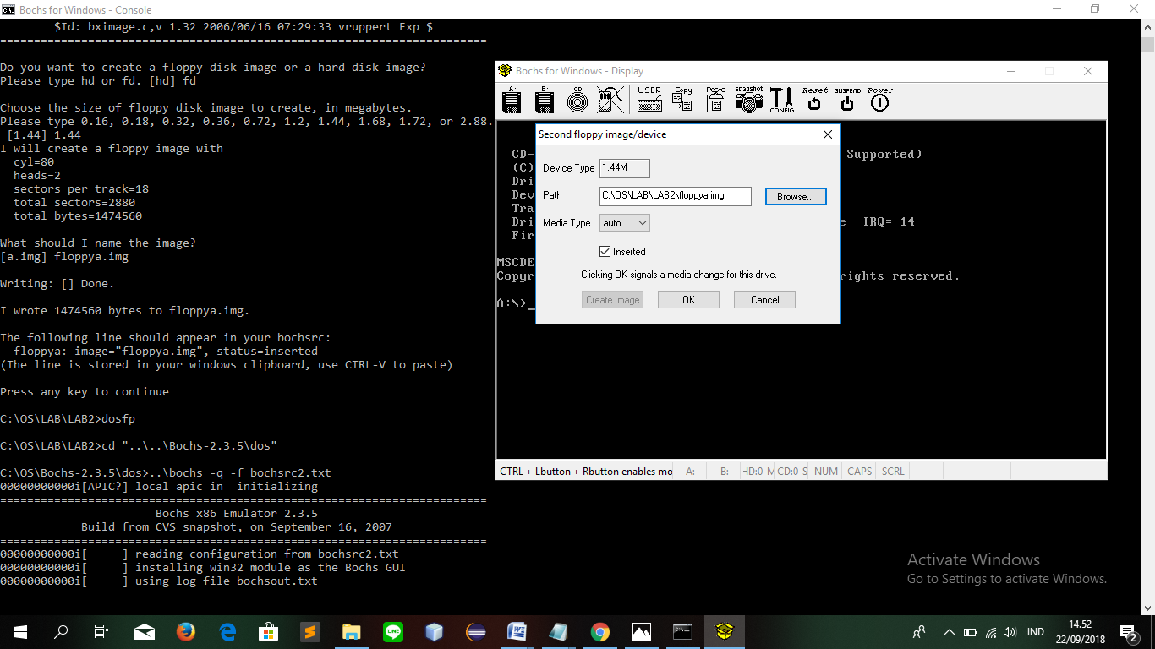

4. setelah menutup bochs dengan tanda power diatas,selanjutnya ketik “Format B:/S” . Lalu lanjutkan perintah mengetik “ s” lalu enter untuk menampilkan PC simulator yang akan melaksanakan proses boot disk.pastikan tekan drive A untuk memastikan terdapat file floppya lalu klik oke dan ketik tombol “power”.

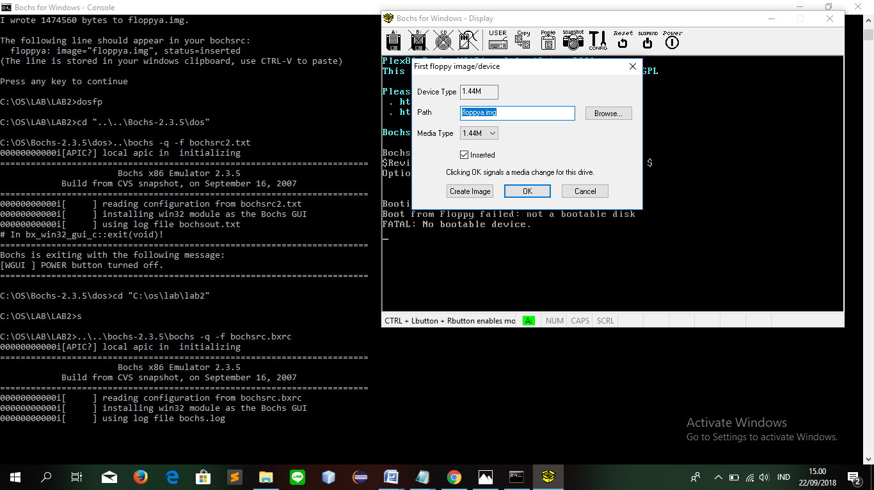

5.lalu ketik “make fp.disk” lalu enter.lalu jika benar akan muncul seperti gambar di modul. Lalu setelah itu ketik kembali “S” lalu enter dan akan muncull pc simulator sesuai yang terdapat di modul/dibawah ini :

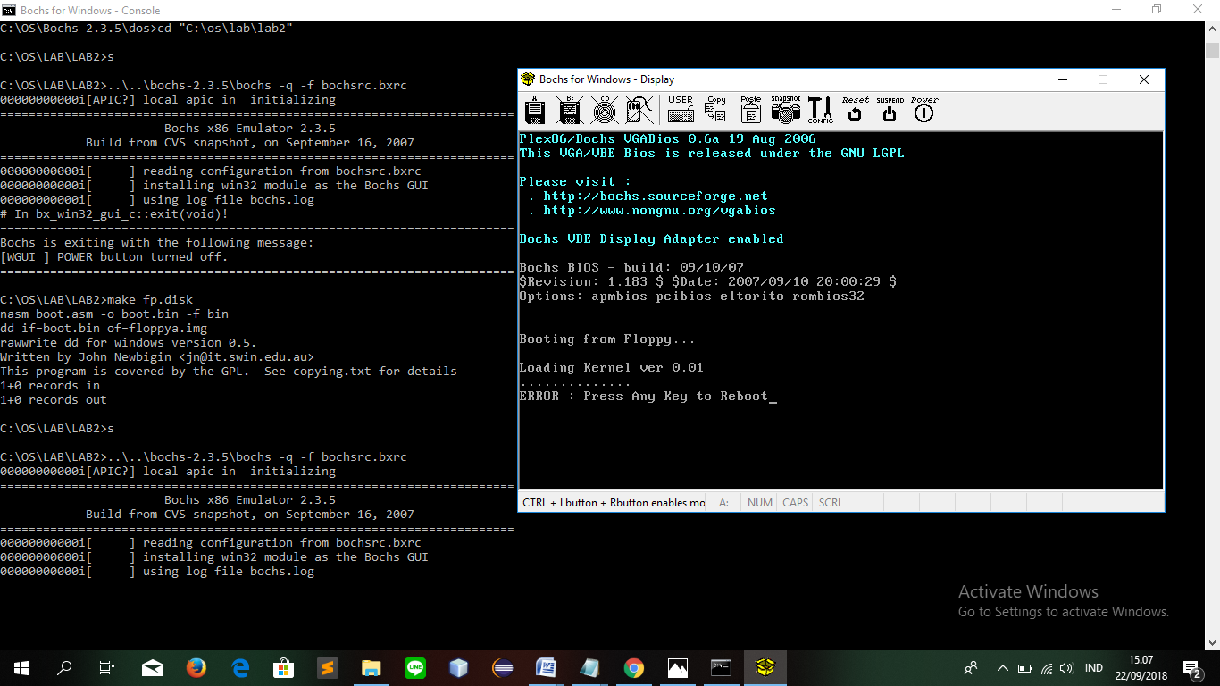

6. selanjutnya tutup pc simulator . selanjutnya menyunting file “ boot.asm” ketikan “Notepad boot.asm” lalu enter. Lalu tekan tombol CTRL+F untuk mencari file loading kernel dengan mudah. Lalu klik enter dan klik cancel sesuai perintah pada modul.

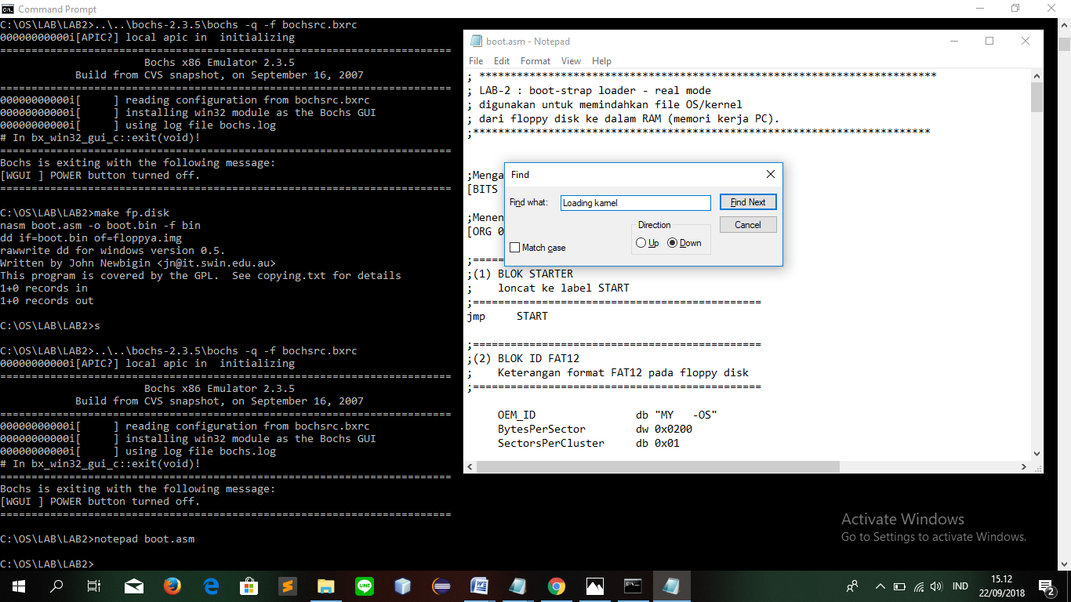

7.selanjutnya sunting baris variabel ‘msgloading’ seperti yang di modul. Lalu sunting juga kata-kata “ERROR : Press any key to reboot” denga “nama Dan NIM mahasiswa” denga cara yang sama yg di simpan pada variabel ‘msgFailure’ lalu simpan file boot.asm dengan cara tekan CTRL+S pada notepad.

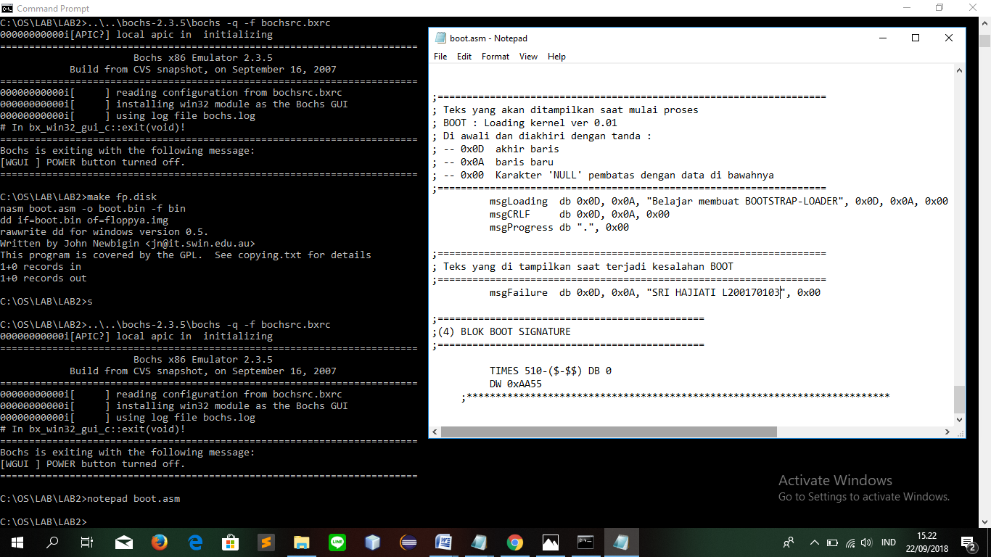

8.dilanjutkan dengan mengetik “Make fp.disk” lalu Enter setelah itu ketik kembali “S” untuk menampilkan PC simulator dan akan mucul sesuai yang sdah kita sunting tadi. Jika kita salah menyunting maka hasil tidak akan sesuai. Di sini akan muncul tampilan “ Belajar membuat BOOSTRAP-LOADER dan SRI HAJIATI L200170103”

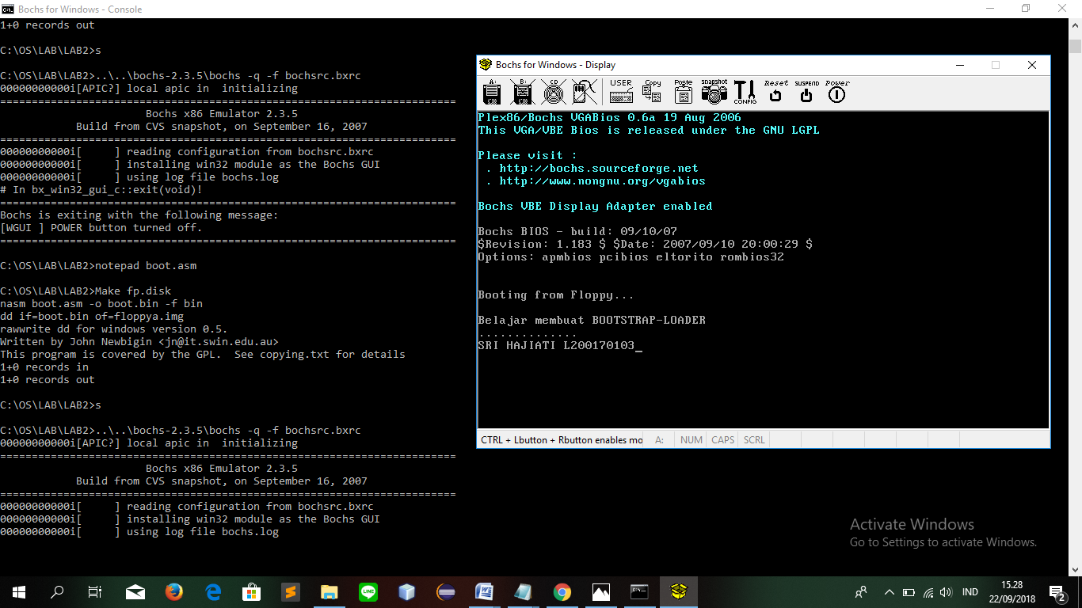

9.selanjutnya untuk menyiapkan file ‘KERNEL.BIN’ lakukan perintah ketik make kernel lalu enter jika benar maka akan muncul gambar seperti dibawah ini. Jika berhasil maka direktori kerja anda akan ada penambhan file “kernel.bin” agar lebih yakin silakan cek “dir”.

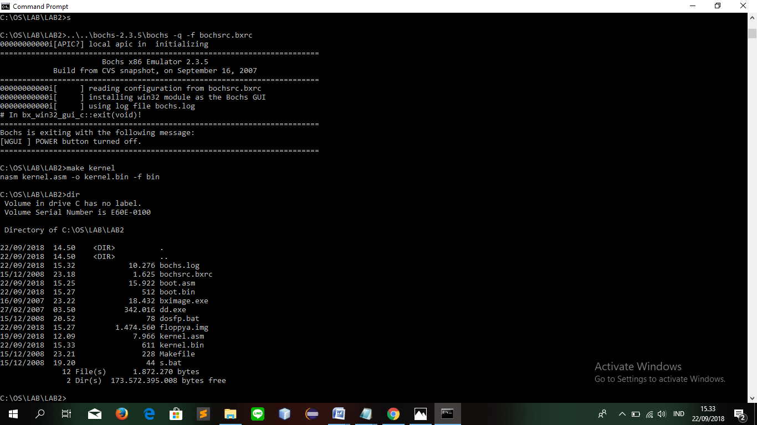

10. lalu untuk memindahkan file’kernel.bin’ kedalam sebuah file image ‘floppya.img’. proses ini akan sedkit rumit, caranya sudah dijelaskan pada MODUL.cari file floppya yang ada pada data C lalu masukan file ‘kernel.bin’ pada window winImage klik menu iject dari file” kernel.bin” pada direktori kerja dan tekan tombol “OK”

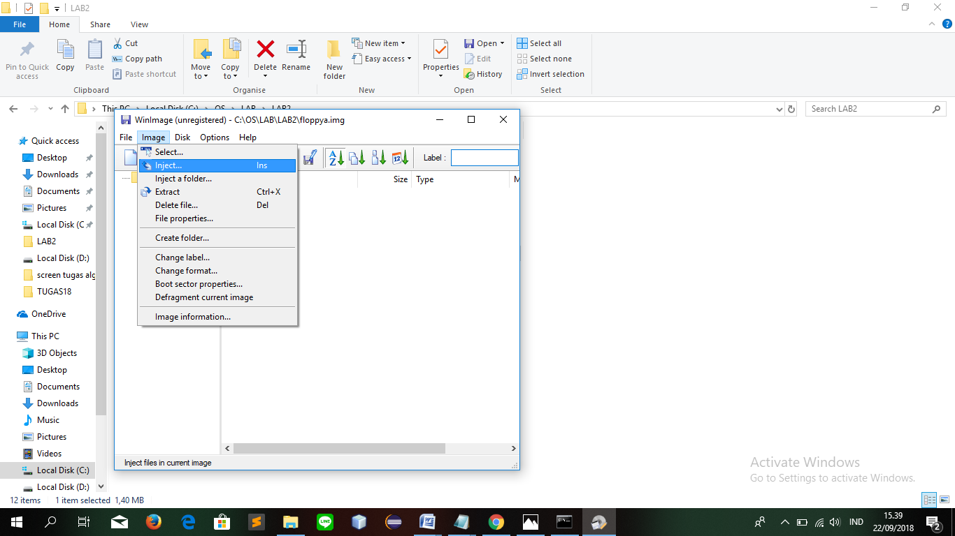

11. lalu ketik “S” yang akan memunculkan PC simulator jika benar maka akan mucul gambar dibawah ini: 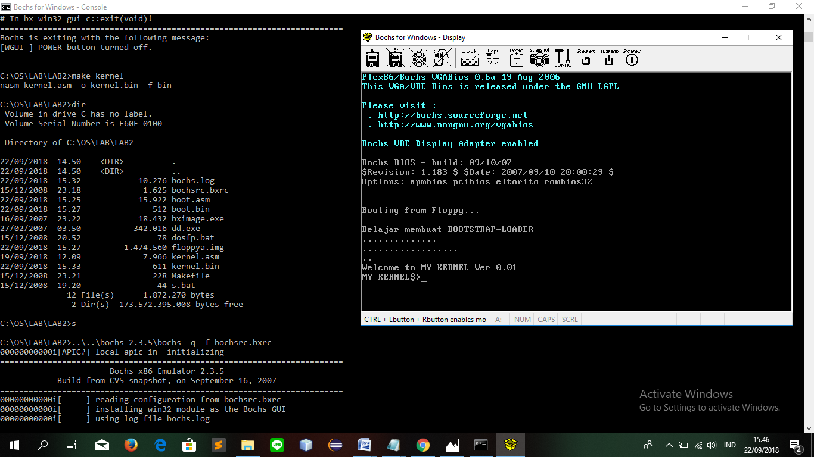

12. lalu lakukan modifikasi kecil pada file “kernel.asm” lalu ketik “Notepad kernel.asm” lalu cari Welcome to MY KERNELlalu ganti “ belajar membuat kernel” lalu simpan . selanjutnya lakukan proses memindahkan file kernel.bin ke dalam floppya.img dengan winImage. Terakhir ketik “S” lalu jika benar makan akan tampil seperti gambar dibawah ini. 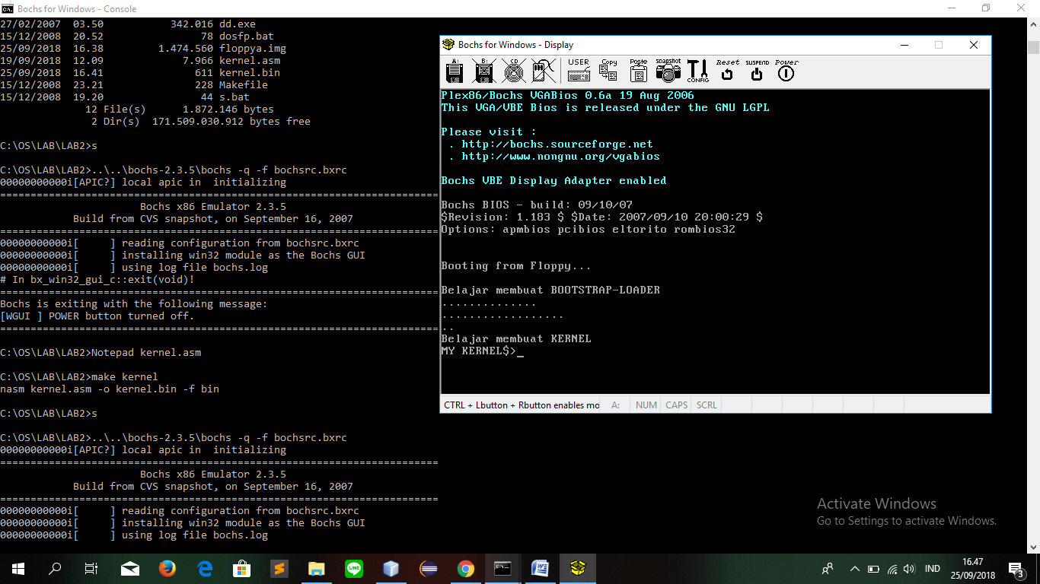

Proses diatas merupakan proses pengembangan sistem perasi yang paling dasar,setiap sistem operasi,seperti windows,linux,unix mac dll akan melakukan tahapan tersebut.

**MODUL 3**

1. ketik cmd lanjutkan dengan cd od dan cd LAB/LAB3. Masukan perintah ‘s’ lalu enter lalu layar akan muncul pc simulator yang terlihat geap,tidak ada aktifitas, dan tidak terjadi kesalahan. Kondisi dibawah ini mnjelaskan bahwa kondisi PC sedang paa mode “ Real Mode” yang sedang akan menjalankan program yg pertama kali(0). Yaitu program yg terdapat pada program “F00:FFF0” lokasi tersebut paling atas pada pc dan biasanya digunakan untuk menyimpan alamat ROM BIOS. Selanjutnya akan memanggil program yg terdapat pada BIOS . pertama kali yg dilakukan BIOS adalah loncat ke alamat yg lebih rendah yaitu alamat f000:e05b terlihat pada layar sebagai baris perintah jmp far f000:e05b. Kode ‘ea’ adalah kode untuk perintah ‘jmp far’ sedangkan data 8 byte berikutnya merupakan lokasi alamat . lokasi program yg akan dijalankan oleh PC pada mode kerja ‘Real-Mode’ adalah lokasi yg ditunjuk oleh kombinasi register CS:IP. Lalu sekarang ketik ‘r’ lalu enter. Selanjutnya ketik ‘s’ lalu enter. Lanjut ketik ‘r’ enter. Pada layar akan tampil teks dibawah ini.

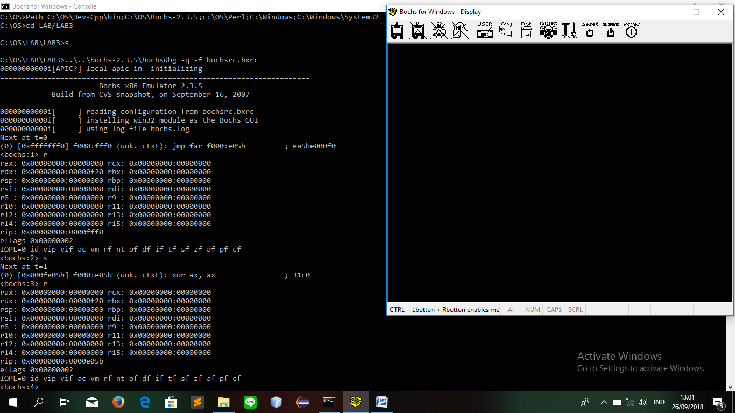

2. jika jika memasukan perinta ‘s’ secara berulang initidak akan selesai dalam waktu satu hari. Ada cara yang lbih efektif yaitu masukan perintah ‘vb 0:0x7c00’ lalu enter . masud dari perintah ini adalah membuat titik pemberhentian (halte) pada alamat 0000:7c000. Lalu masukan perintah ‘c’ lalu enter . maksut perintah ini adalah teruskan (contiue) prosesnya sampai pada pemberhentian. Jumlah clock dihitung sejak power on t=2090113. Sedangkan PC simulator menampilkan Booting from floppy. 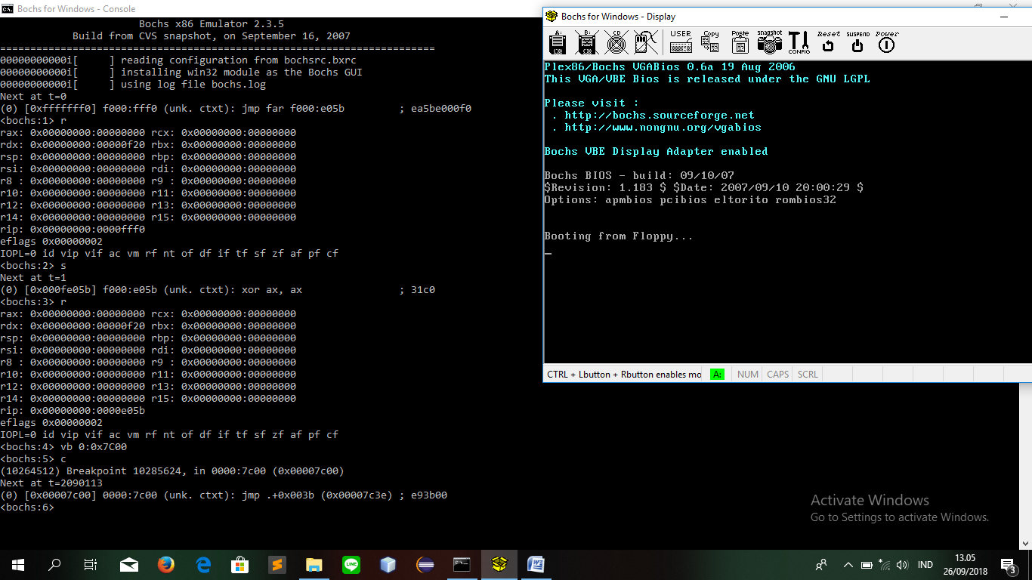

4. sekarang PC sudah masuk tahap ‘BOOTSTRAP-LOADER’. Pc ini sudah menghabiskan clock sebanyak 2090113. Jalan kan perintah ‘s’ sebanyak 10 kali . 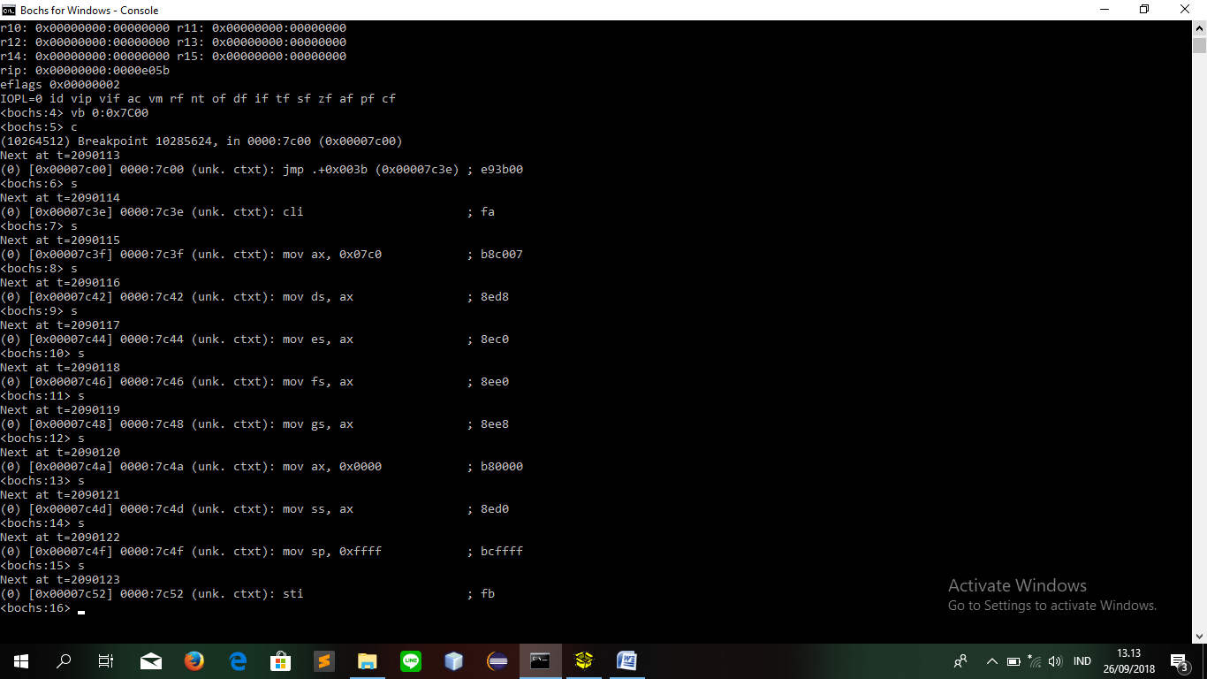

5. lalu bandingkan hasilnya dengan program yg terdapat pada boot.asm. caranya bukalah file boot.asm lalu akan muncul pada notepad. Lalu bandingkanlah hasil dari 10 kali instruksi tadi dengan program boot.asm yg ada pada notepad. Jika hasilya sama maka anda berhasil . jika tidak sama atau terjadi kesalahan anda dapat menghentikan proses ‘q’.

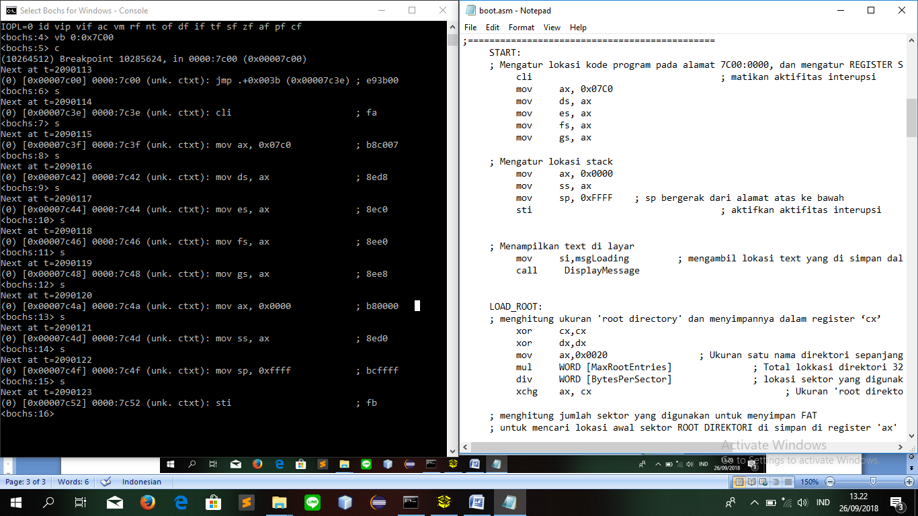

6. ketik perintah ‘s’ lalu enter. Lalu selanjutnya ketik perintah ‘c’ enter. Jika langkah anda benar dansesuai dengan petunjuk diatas maka layar ‘debugging’ akan menampilkan tampilan dibawah ini

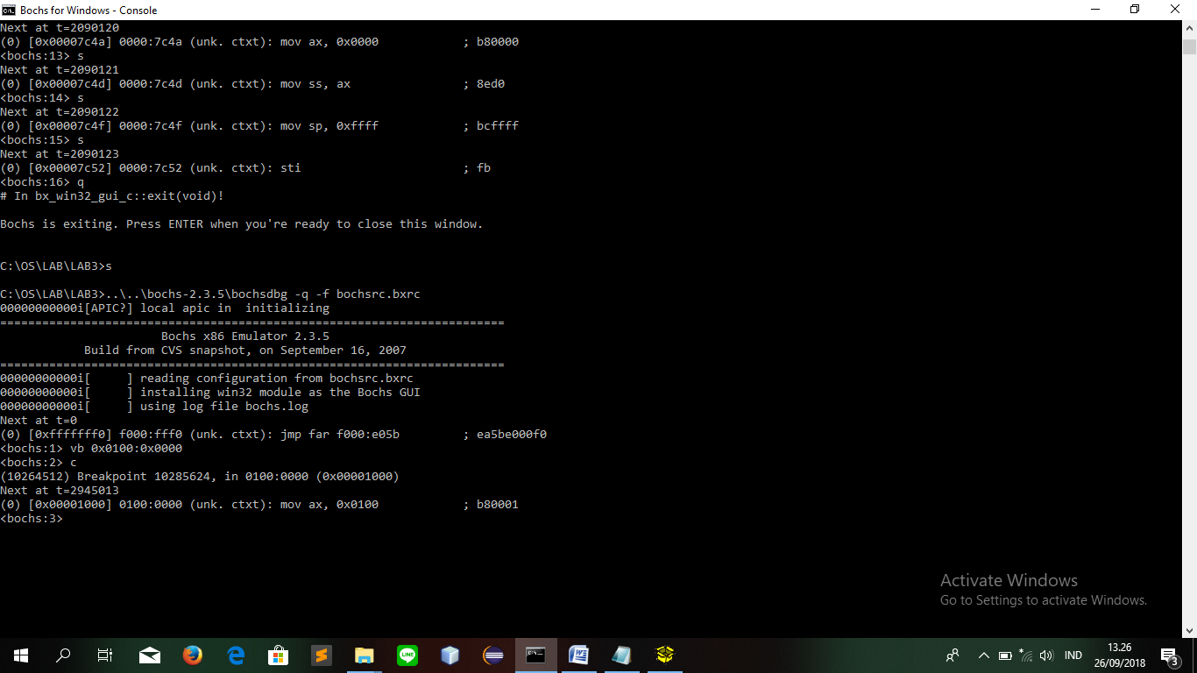

7.selanjutnya ketik ‘s’ , langkah selanjutnya dapat dilakukan langsung menekan tombol enter sebanyak 10X perhatikan dan lihat hasil perubahnnya. Bandingkan dengan code program kernel.asm. cara nya sama seperti membandingkan dengan boot.asm. yaitu buka pada notepad. Jika anda benar maka source-code akan sama. Langkah langkah diatas adalah merupakan salah satu cara yang banyak digunakan para pengembang perangkat lunak, termasuk pengembangan sistem operasi. 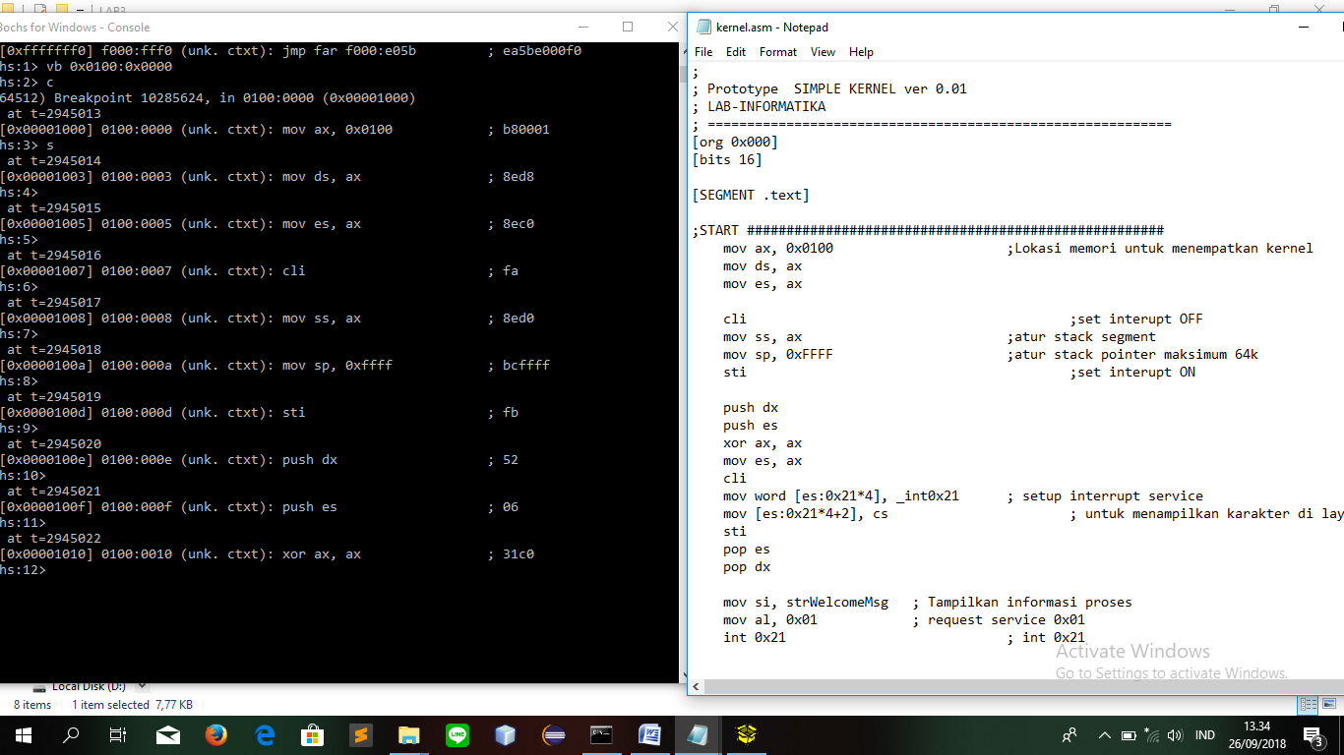

**TUGAS:**

1. Tabel pemetaan memori pada PC

|  |  |  |
| --- | --- | --- |
| No. | Blok Memori | Alokasi Pemakaian |
| 1 | F 0 0 0 0 | ROM BIOS, Diagnostic, BASIC |
| 2 | E 0 0 0 0 | ROM program |
| 3 | D 0 0 0 0 | ROM program |
| 4 | C 0 0 0 0 | Perluasan BIOS untukhardisk XT |
| 5 | B 0 0 0 0 | Monokrom Monitor |
| 6 | A 0 0 0 0 | Monitor EGA, VGS, dll |
| 7 | 9 0 0 0 0 | Daerah kerja pemakai s/d 640 KB |
| 8 | 8 0 0 0 0 | Daerah kerja pemakai s/d 576 KB |
| 9 | 7 0 0 0 0 | Daerah kerja pemakai s/d 512 KB |
| 10 | 6 0 0 0 0 | Daerah kerja pemakai s/d 448 KB |
| 11 | 5 0 0 0 0 | Daerah kerja pemakai s/d 384 KB |
| 12 | 4 0 0 0 0 | Daerah kerja pemakai s/d 320 KB |
| 13 | 3 0 0 0 0 | Daerah kerja pemakai s/d 256 KB |
| 14 | 2 0 0 0 0 | Daerah kerja pemakai s/d 192 KB |
| 15 | 1 0 0 0 0 | Daerah kerja pemakai s/d 128 KB |
| 16 | 0 0 0 0 0 | Daerah kerja pemakai s/d 64 KB |

2. Perbedaan mode kerja “Real Mode” dan “Protected Mode”

1. **Real Mode**: Real-Mode adalah sebuah modus di mana prosesor Intel x86 berjalan seolah-olah dirinya adalah sebuah prosesor Intel 8085 atau Intel 8088, meski ia merupakan prosesor Intel 80286 atau lebih tinggi. Karenanya, modus ini juga disebut sebagai modus 8086 (8086 Mode). Dalam modus ini, prosesor hanya dapat mengeksekusi instruksi 16-bit saja dengan menggunakan register internal yang berukuran 16-bit, serta hanya dapat mengakses hanya 1024 KB dari memori karena hanya menggunakan 20-bit jalur bus alamat. Semua program DOS berjalan pada modus ini.
2. **Protected Mode**: Modus terproteksi (protected mode) adalah sebuah modus di mana terdapat proteksi ruang alamat memori yang ditawarkan oleh mikroprosesor untuk digunakan oleh sistem operasi. Modus ini datang dengan mikroprosesor Intel 80286 atau yang lebih tinggi. Karena memiliki proteksi ruang alamat memori, maka dalam modus ini sistem operasi dapat melakukan multitasking.

**MODUL 4**

**Percobaan pertama dan Kedua**

1. ketik “ver”

2.ketik dir

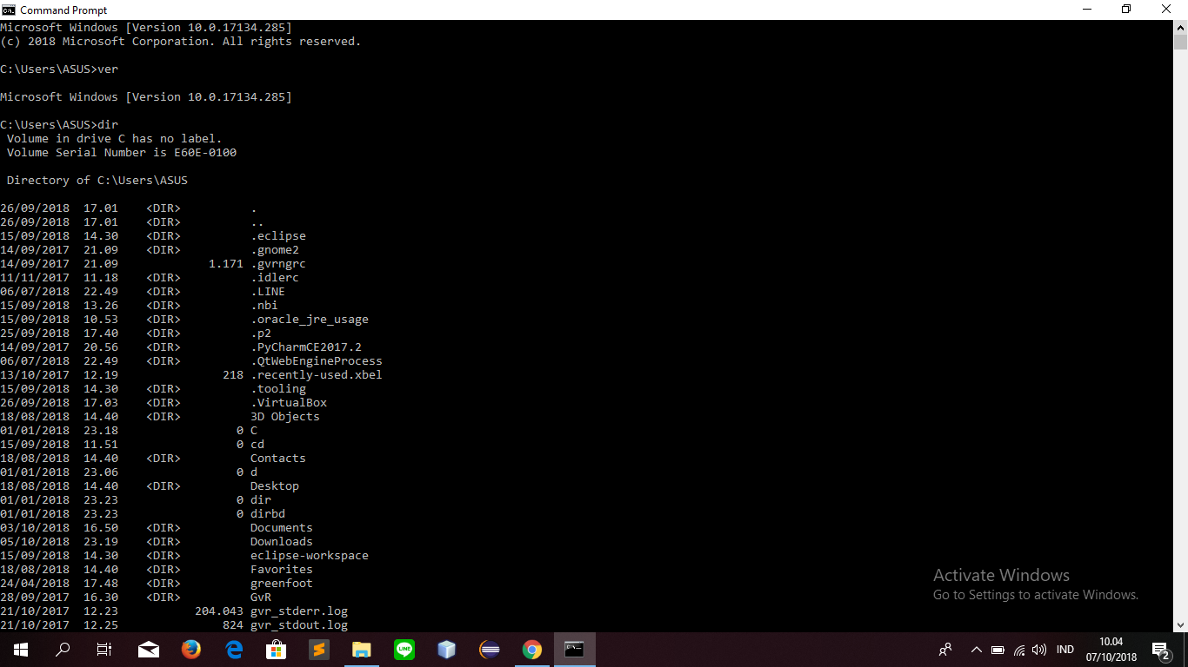

3.ketik cd

4.ketik dir

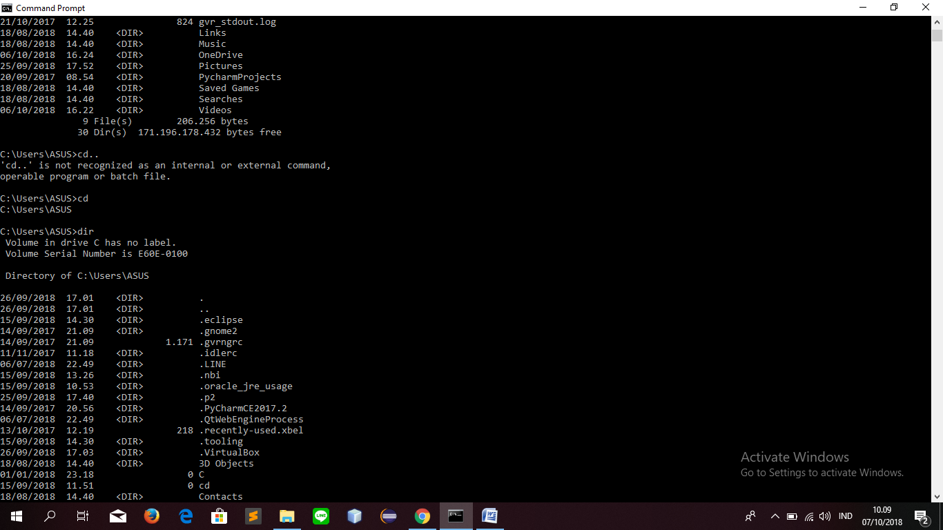

5.ketik cd windows

6.ketik dir/p

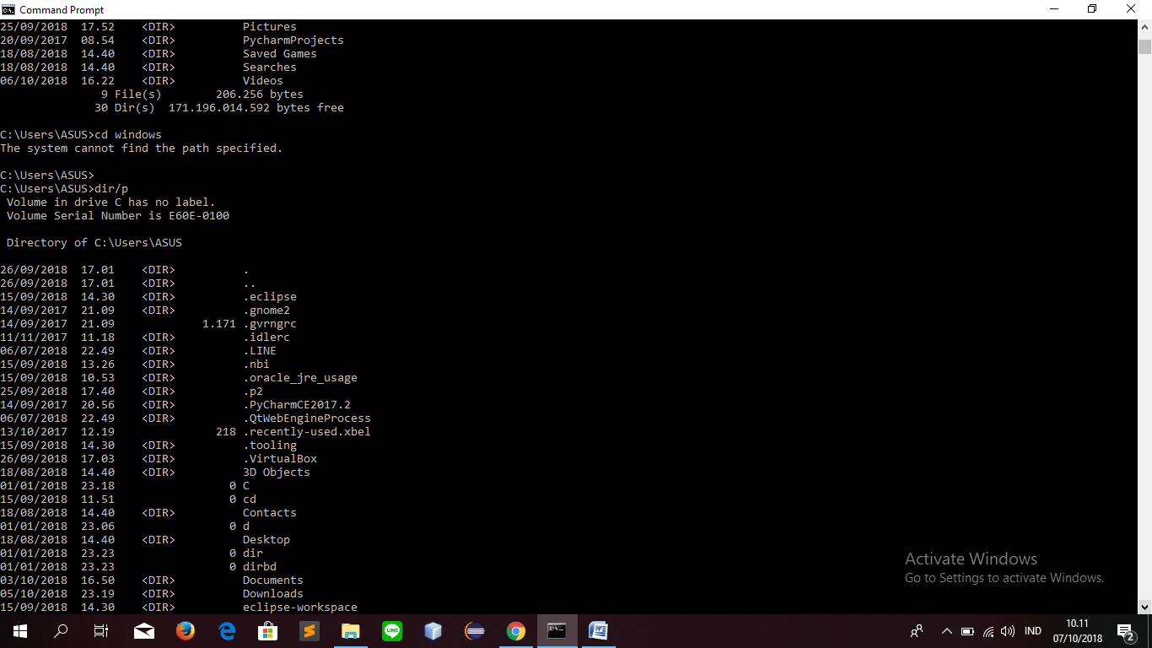

7.ketik dir/w

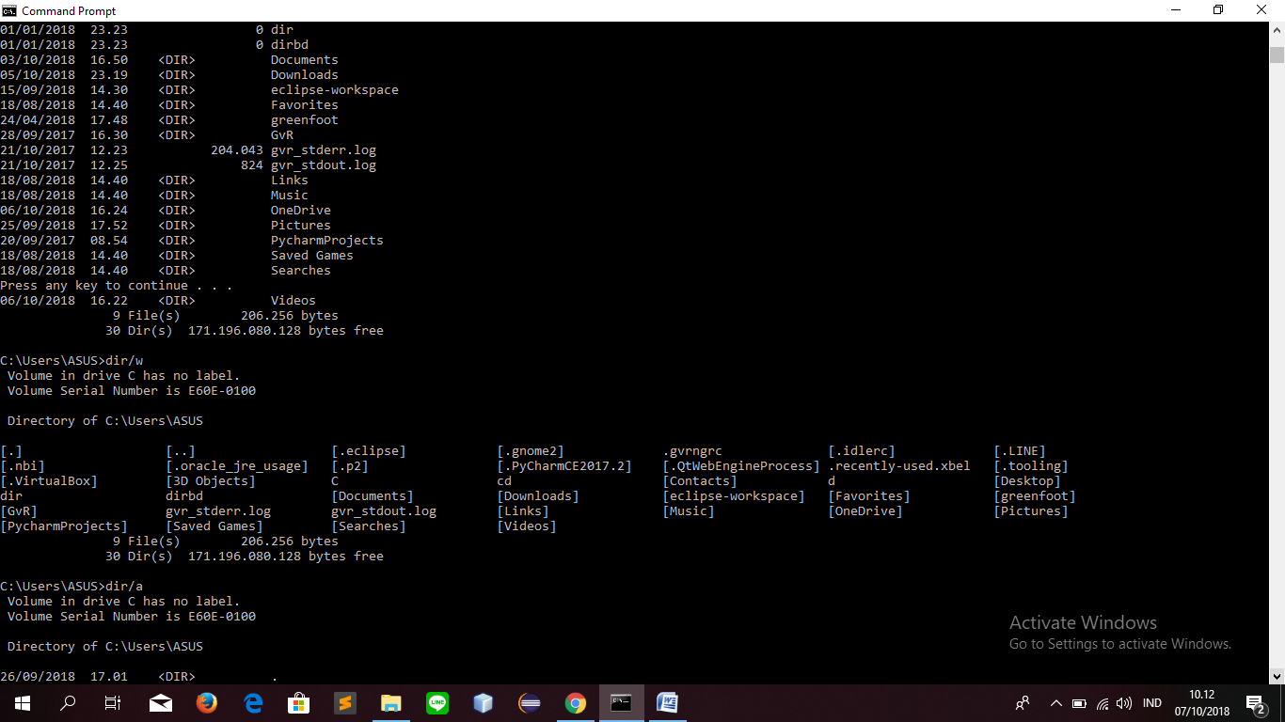

8.ketik dir/a

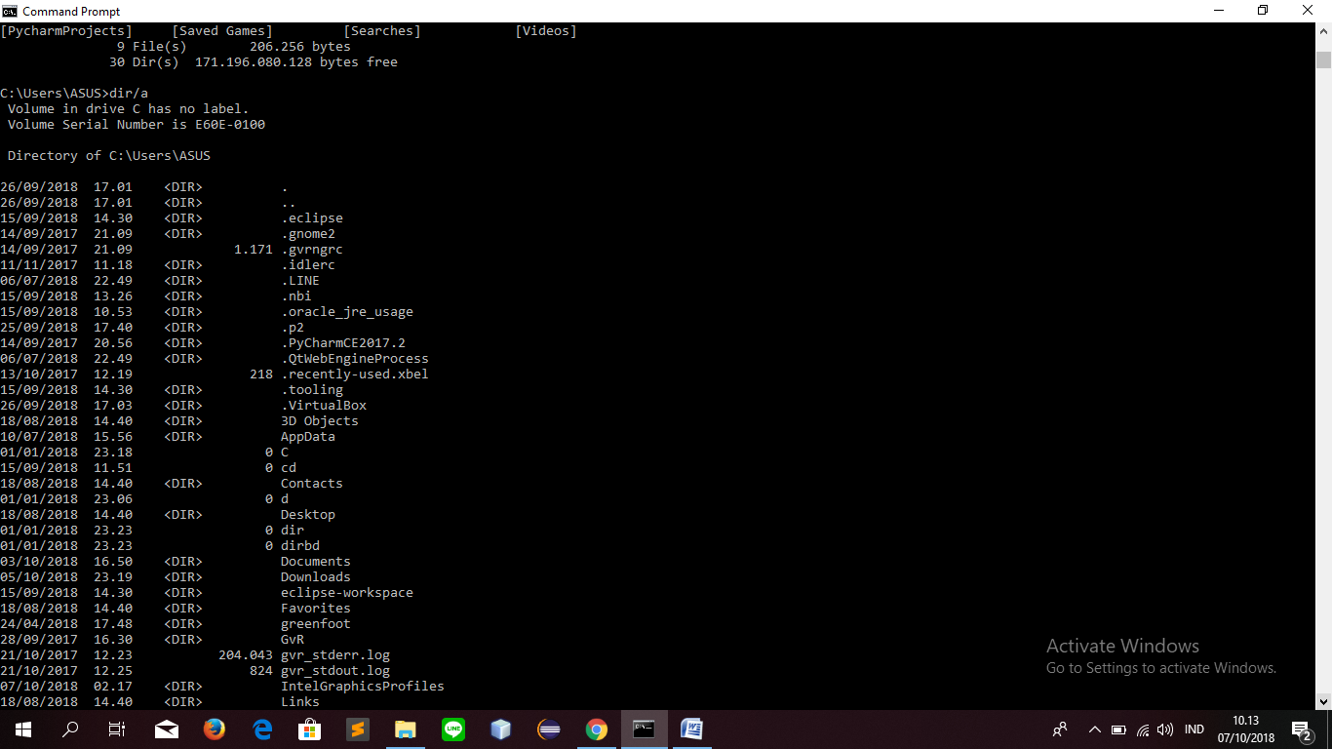

9.ketik exit untuk keluar dari command prompt

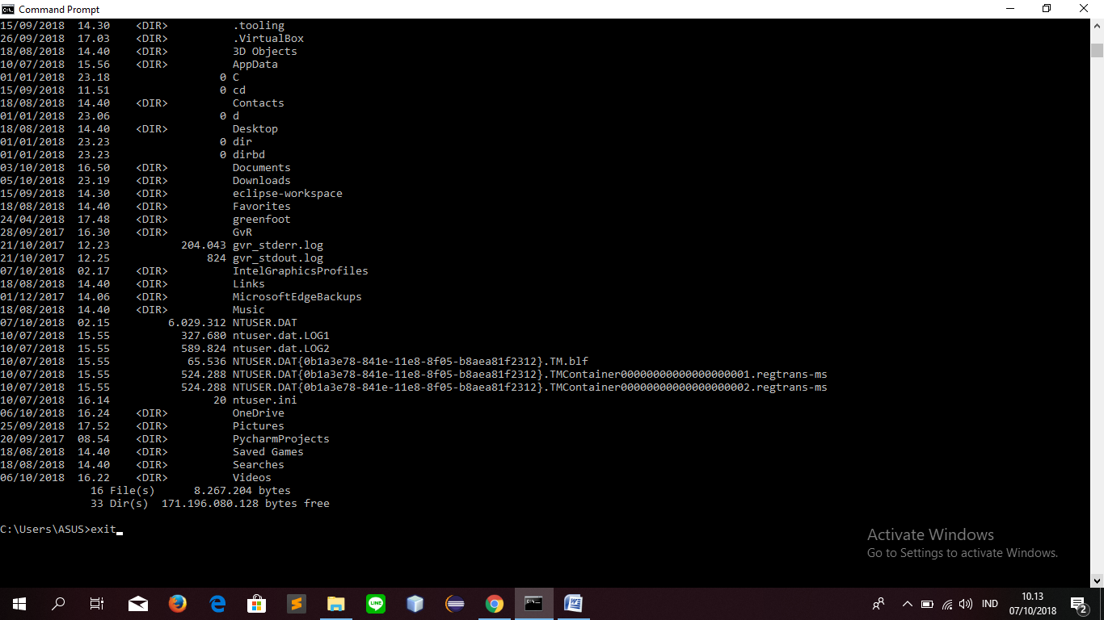

**Percobaan Ketiga**

1.buat folder yg bernama files lalu arahkan kursosr ke daerah yg kosong,klik kanan-new-microsoft word document lalu ganti dengan nama file1

2.ketik ver

4.cd C:/

5.ketik dir

6. cd files

7.dir

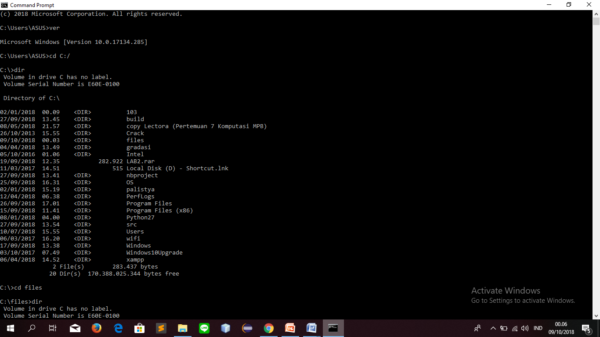

8.ketik cd files dan ketik dir

9.ketik ren file1.docx file.docx

10.ketik rename file.docx file2.docx

11. ketik dir untuk mengecek apakah nama file1 sudah berubah menjadi file2

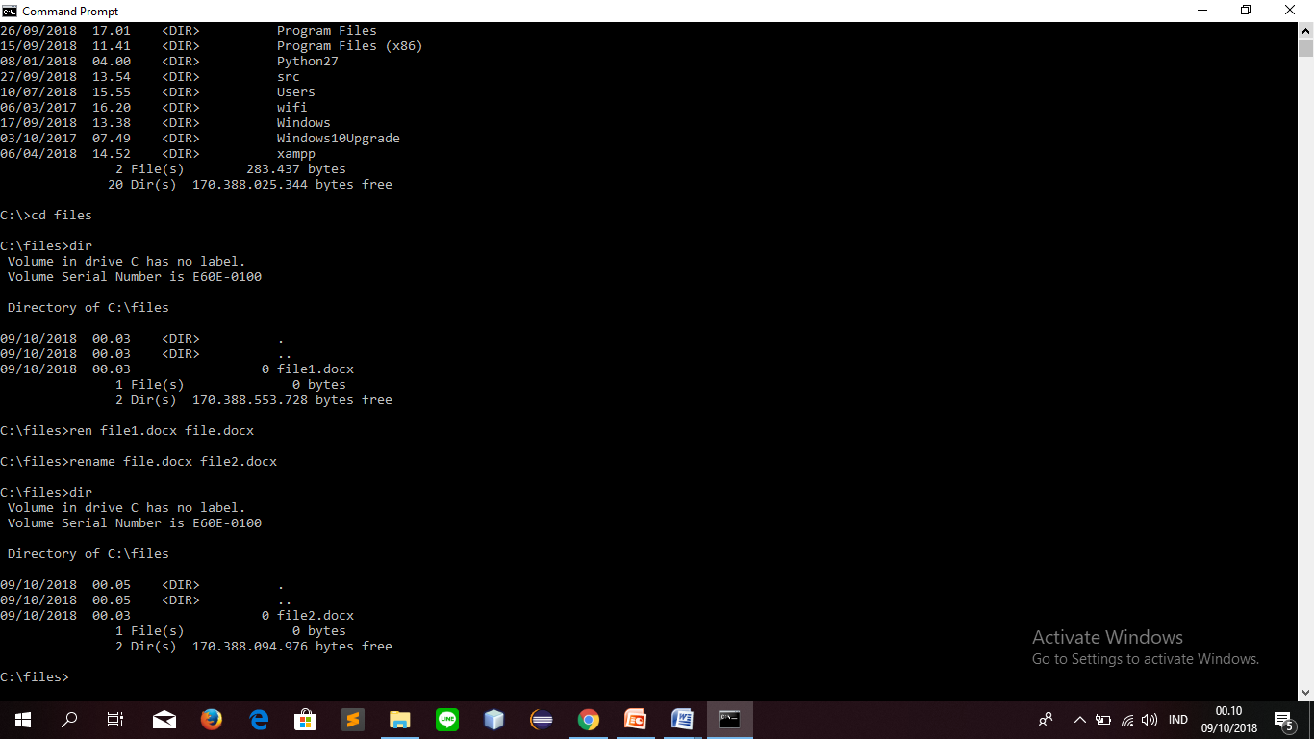

**Percobaan keempat**

12. ketik cd..

13.buat folder baru pada drive C yg bernama files2

14.ketik copy C:\files C:\files2

15.ketik cd files

16.ketik copy c:\files\file2.docx d:\

17. ketik D:\

18. ketik dir untuk memastikan apakah file sudah ada pada drive D

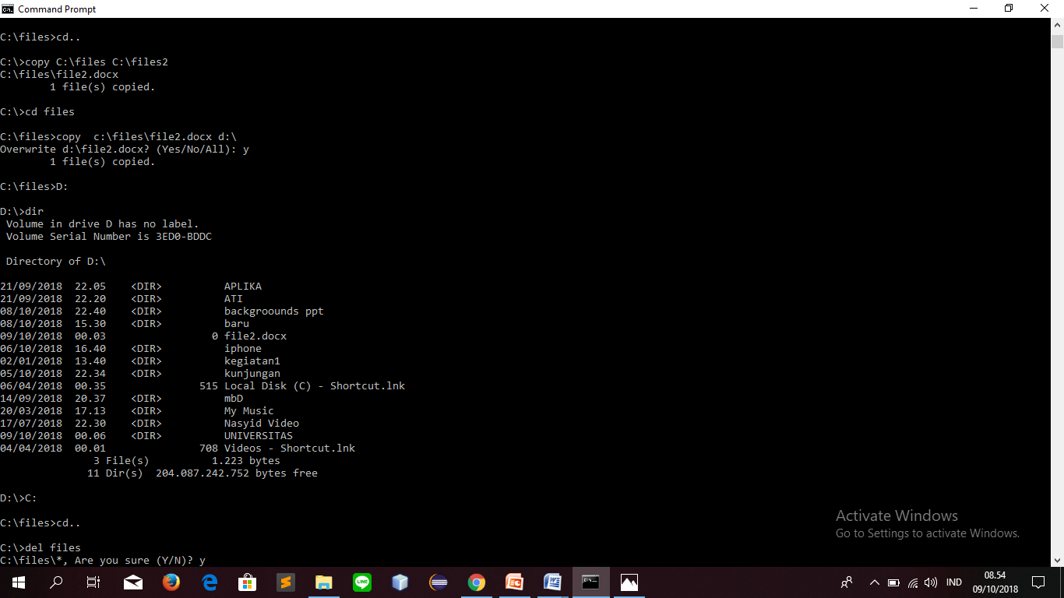

19. ketik C:

20.cd..

21.ketik del files lalu yes

22. ketik perintah cd C:/Users

23. ketik perintah cd ASUS

24. ketik perintah xcopy desktop D:baru\ /s/e lalu pilih atau ketik a

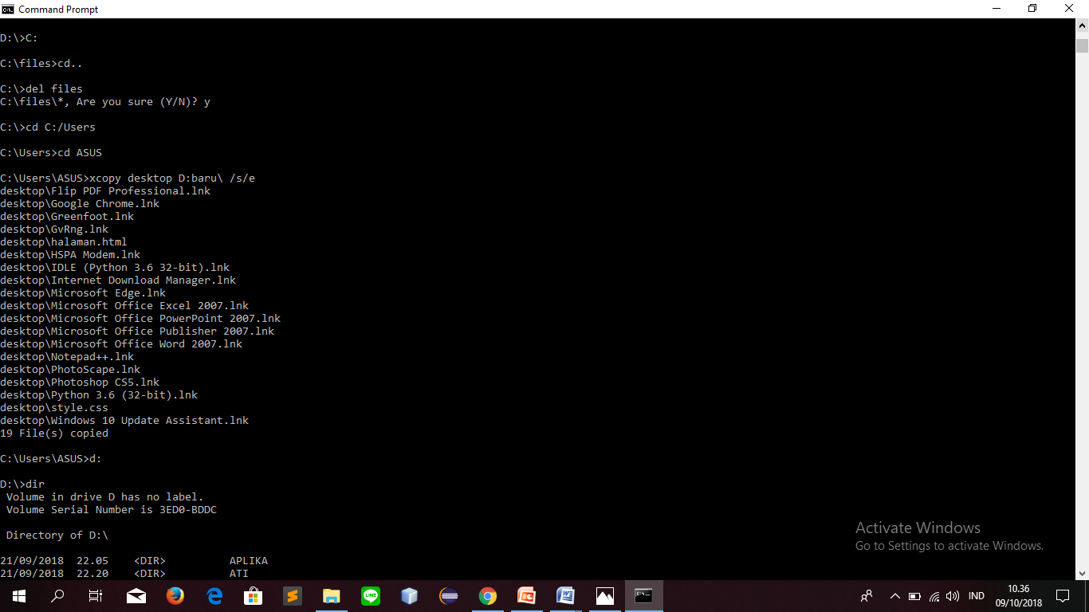

25. ketikperintah d:

26. ketik perintah dir

27.ketik perintah cd baru

28.ketik perintah dir

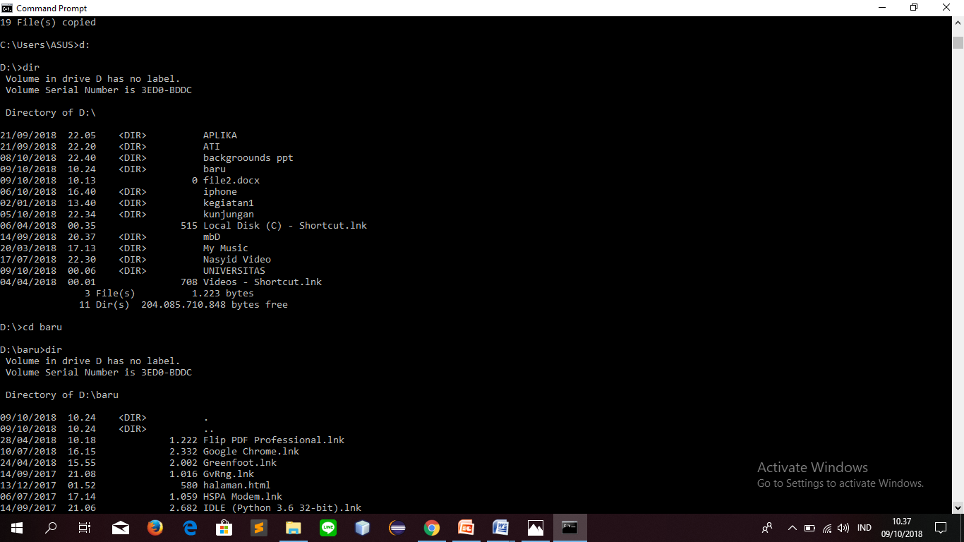

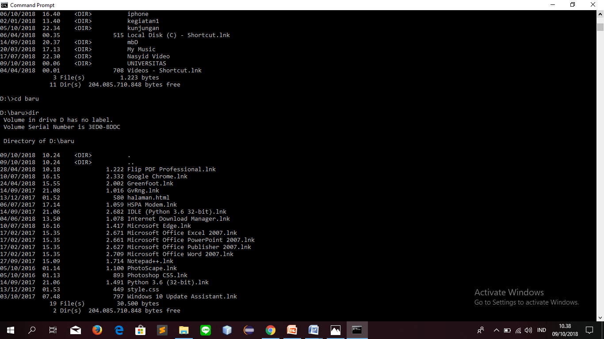

**Percobaan kelima**

29. ketik perintah c:

30. ketik perintah cd C:/

31.. ketik perintah md baru

32 . ketik perintah dir

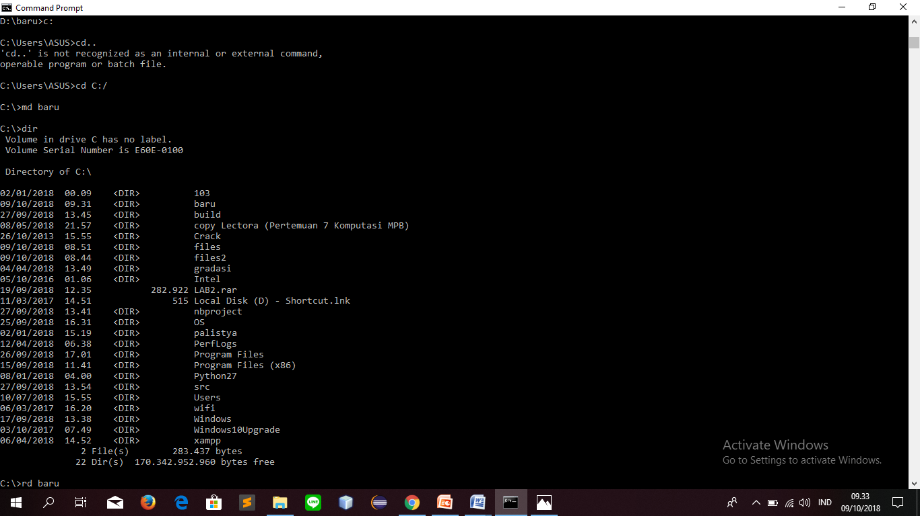

33. ketik perintah rd baru

34. ketik perintah dir

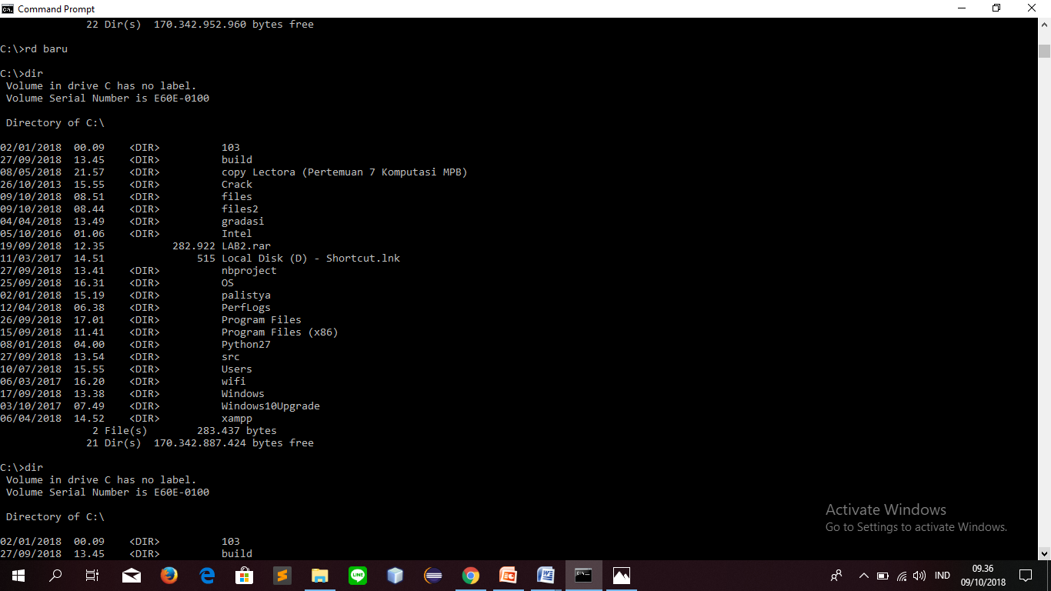

35. ketik perintah rmdir baru1

36. ketik perintah dir

37. ketik perintah md \komputer

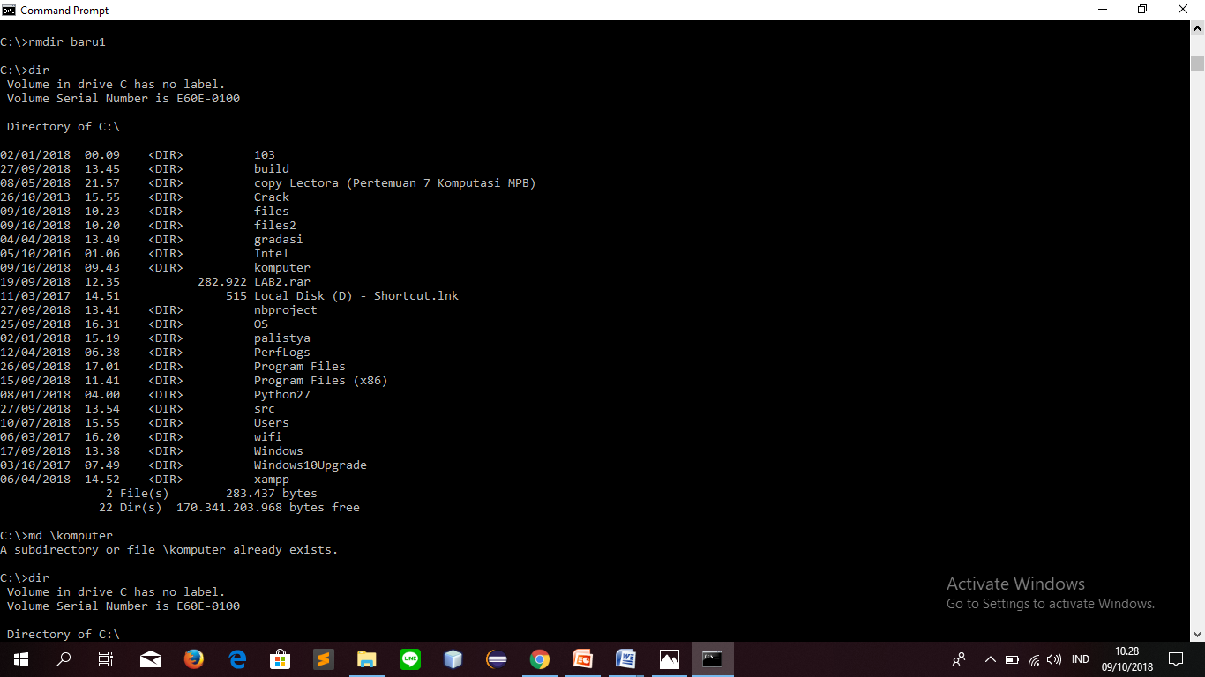

38.dir

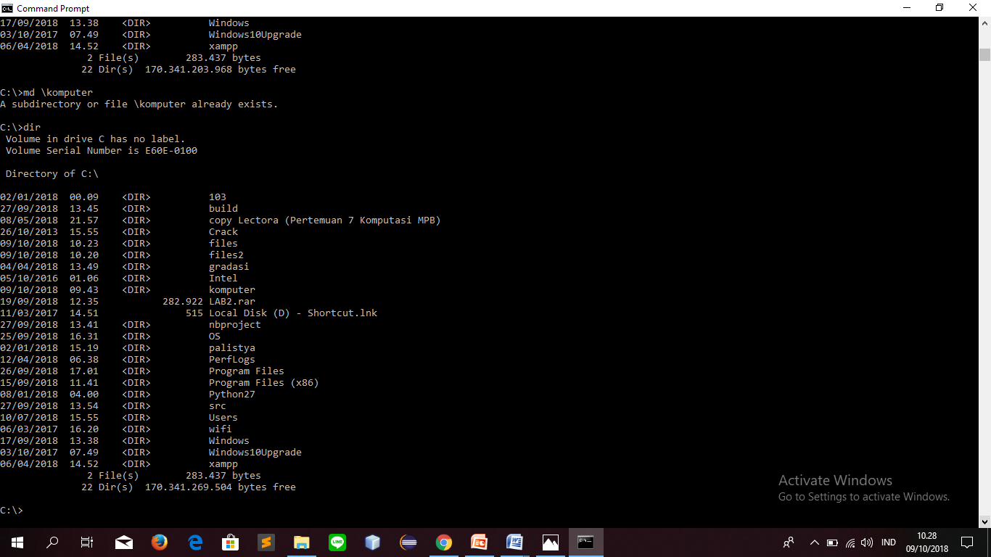

39. md \files\film

40. cd files

41.dir

42.exit

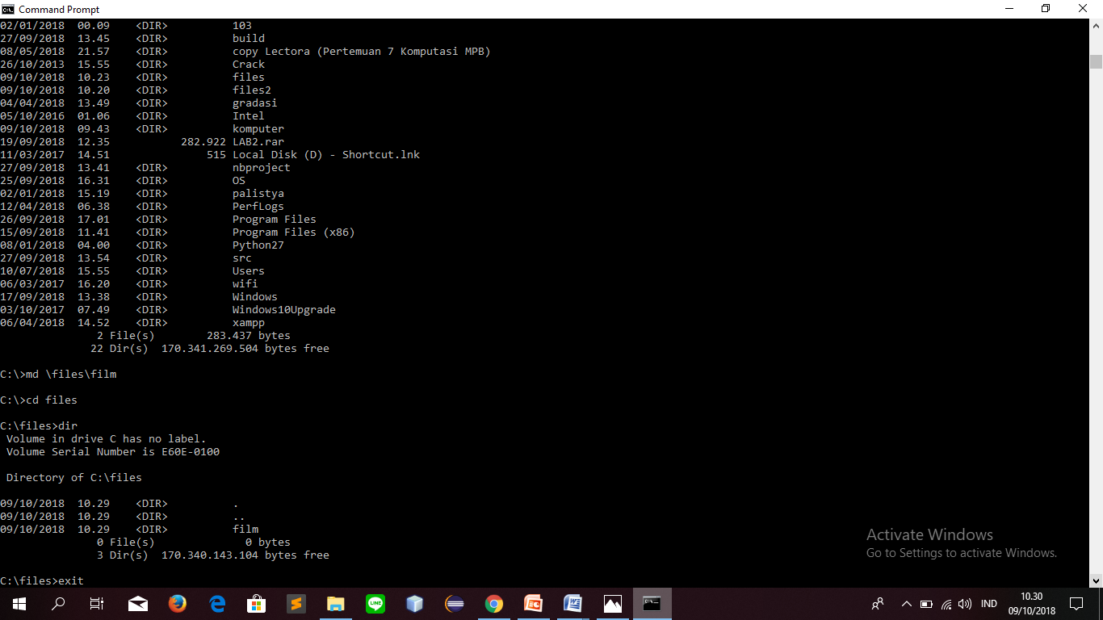

**Hasil dibawah ini :**

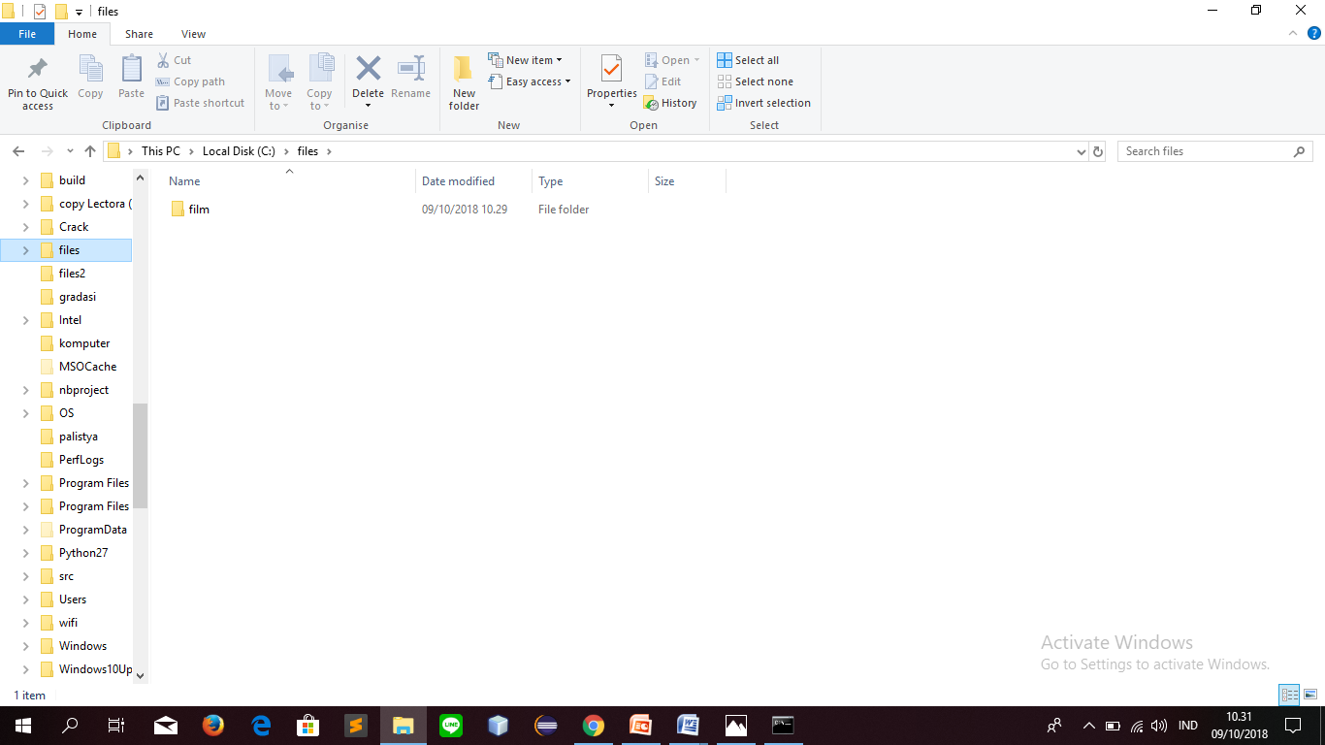

**Percobaan ke enam:**

43.ulangi langkah 1 dan 5

44. masuk ke C:\files\film arah kan kursor klik kanan-new-mc word lalu buat pindah docx

45. arahkan kursor pada daerah kosong lalu klik kanan-ne-mc word buat pindah.txt

46.ketik perintah move c:\files\film\pindah.docx c:\files2

47. ketik perintah move c:\files\film\pindah.txt c:\files2

48.ketik perintah cd files2

49.dir

50. cd..

51. tree c:\files

52. tree c:\windows

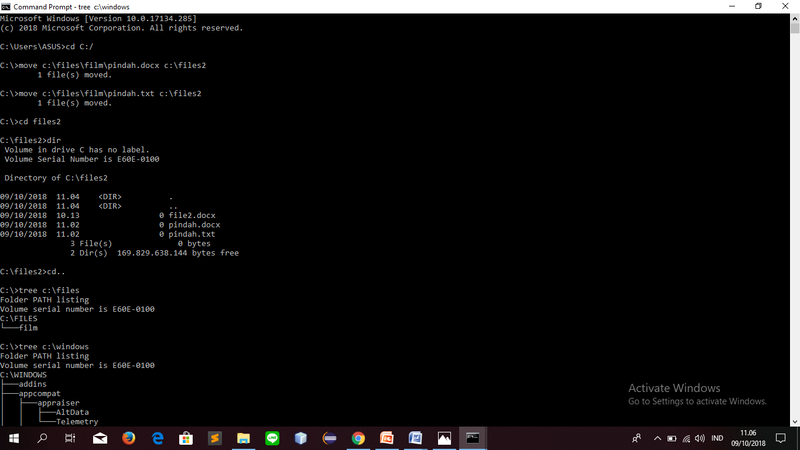

**TUGAS :**

**Langkah-langkahnya**

1. buatlah folder baru pada drive D yang bernama multimedia

2.buatlah folder baru pada drive C yang bernama masuk dan buat lah folder baru dengan mengarahkan kursor ke daerah yang kosong kemudian klik kanan-new folder,beri nama dengan music.mp3

3. buat lah folder baru dengan mengarahkan kursor ke daerah yang kosong kemudian klik kanan-new folder beri nama gambar.jpg

4. buat lah folder baru dengan mengarahkan kursor ke daerah yang kosong kemudian klik kanan-new folder beri nama document.docx

5. buat lah folder baru dengan mengarahkan kursor ke daerah yang kosong kemudian klik kanan-new folder beri nama teks.txt

6.ketik perintah copy c:\masuk\musik.mp3 d:\multimedia

7. ketik perintah copy c:\masuk\gambar.jpg d:\multimedia

8. ketik perintah copy c:\masuk\document.docx d:\multimedia

9.ketik perintah copy c:\masuk\teks.txt d:\multimedia

Fungsi perintah dari nomer 6 sampai 9 itu untuk mengcopy file pada Drive C *masuk* sesuai isinya yg akan dicopy pada drive D multimedia

10. ketik dir untuk mengeceknya.

**Bukti ada pada Gambar di bawah ini:**

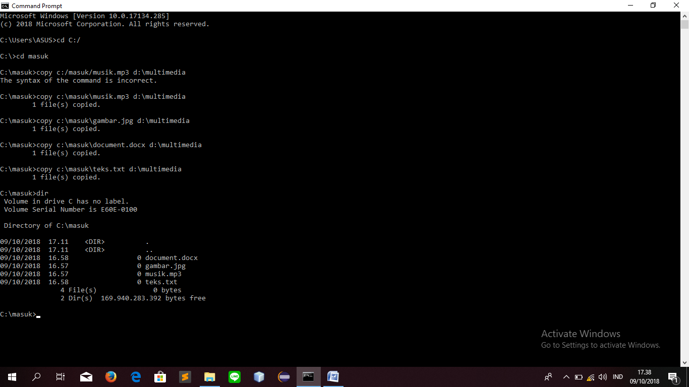

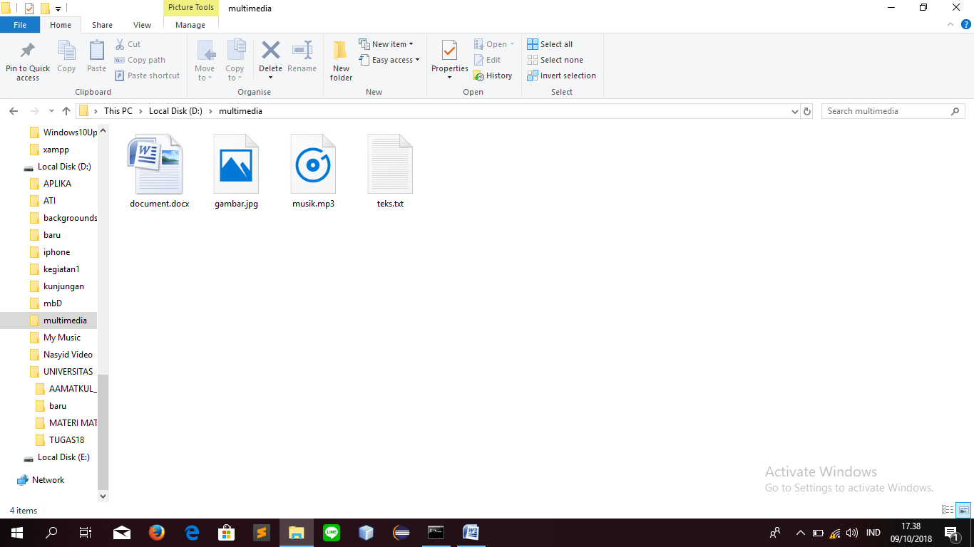

**MODUL 5**

1. DistroLinux
   1. CentOS

CentOS adalah sistem operasi bebas yang didasarkan pada Red Hat Enterprise Linux(RHEL).CentOS singkatan dari Community ENTerprise Operating System (Sistem Operasi Perusahaanbuatan Komunitas/Masyarakat).

* 1. Ubuntu

Ubuntu adalah salah satu distribusi Linux yang berbasiskan pada Debian.Proyek Ubuntu disponsori oleh Canonical Ltd (perusahaan milik Mark Shuttleworth). Nama Ubuntu diambil dari nama sebuah konsep ideologi di Afrika Selatan. “Ubuntu” berasaldari bahasa kuno Afrika, yang berarti “rasa perikemanusian terhadap sesama manusia”.

* 1. Debian

Debian adalah sistem operasi berbasis kernel Linux. Debianadalah‘kernelindependen’, yaitusistemoperasi Debiandikembangkanmurnitanpamendasarkan pada sistem operasi yang telahada.

* 1. Slackware

Slackware merupakan sistem operasi yang dibuat oleh Patrick Volkerding dari SlackwareLinux, Inc. Slackware merupakan salah satu distro awal,

dan merupakan yang tertua yangmasih dikelola.Tujuan utama Slackware adalah stabilitas dan kemudahan desain, serta menjadi distribusiLinux yang paling mirip Unixe.

* 1. RedHat

Red hat dikembangkan oleh perusahaan Red Hat Inc, 2003 diganti menjadi Red Hat Enterprise Linux khusus untuk lingkungan perusahaan. Red Hat pertama kali memperkenalkan penggunaan sistem RPM Package Manager.

1. Perintah Dasar:

* Head : menampilkan beberapa baris awal pada fileteks
* Nano : mengedit isi dari suatu fileteks
* Wc : menghitung jumlah baris, kata atau karakter dari sebuah fileteks
* Man : menampilkan dokumentasi (manual pages) dari sebuahperintah
* Useradd : membuatuser
* Chgrp : merubah kepemilikan direktori/kelompokfile
* Chmod : menambah dan mengurangi ijin pemakai untuk mengakses file/direktori
* Chown : merubah userID
* Fg : mengembalikan suatu proses yang dihentikan sementara agar berjalan kembali diforeground
* Find : mencari letakfile
* Gzip : software kompresi zip versiGNU
* Halt : memberitahu kernel supaya mematikansistem
* Hostname : menampilkanhost/domain
* Less : perintahmore
* Login : masuk ke sistem dengan memasukan login ID
* Logout : keluar darisistem
* Man : menampilkan teks/manualpage
* Mesg : memberikan ijin user untuk menampilkan pesan dilayarterminal
* More : mempaginghal
* Pwd : menampilkan didirektori
* Shutdown : mematikansistem
* Su : login sementara sebagai userlain
* Talk : percakapan melaluiterminal

1. init0 : untuk maintenance, diagnostic hardware, booting init1 : single user mode, tambah ptches,backup

init2 : multiusermode

init3 : memperluas multiuser mode init4 : alternativemultiuser

init5 :shutdown

init6 : menghentikan OS kemudian reboot dan kembali ke init default yang ada di etc / inittab

1. perintah “Quota” : perangkat administrasi sistem untuk membatasi dan memantau pemakaian suatu partisi oleh user ataugroup

**MODUL 6**

INSTAL APLIKASI DI LINUX

1. INKSCAPE

Berfungsi untuk membuat suatu desain seperti logo, gambar vektor, teks vektor, kartun, atau lukisan kompleks.

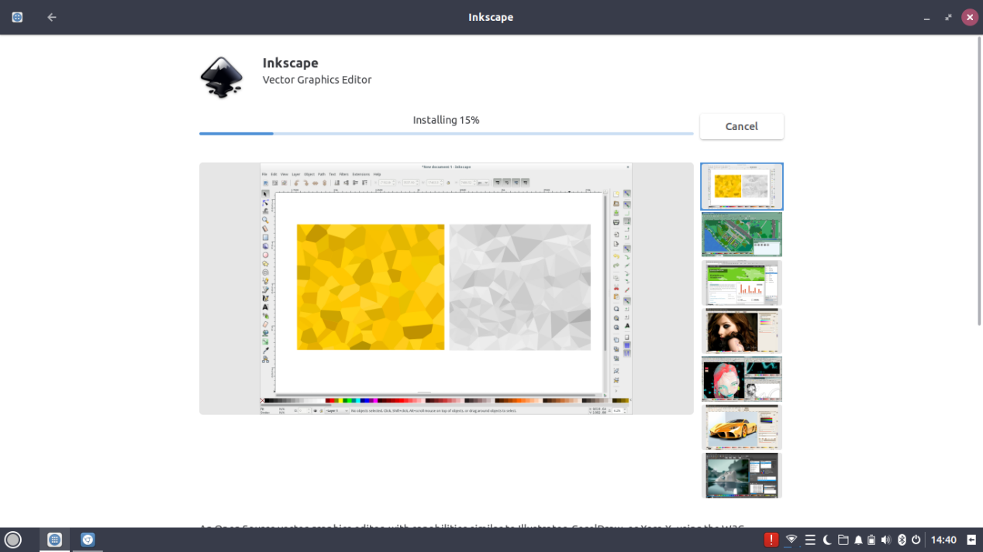

1. SPOTIFY

Berfungsi untuk memutar musik tanpa membayar, tetapi juga bisa memilih untuk mengupdate ke Spotify premium.

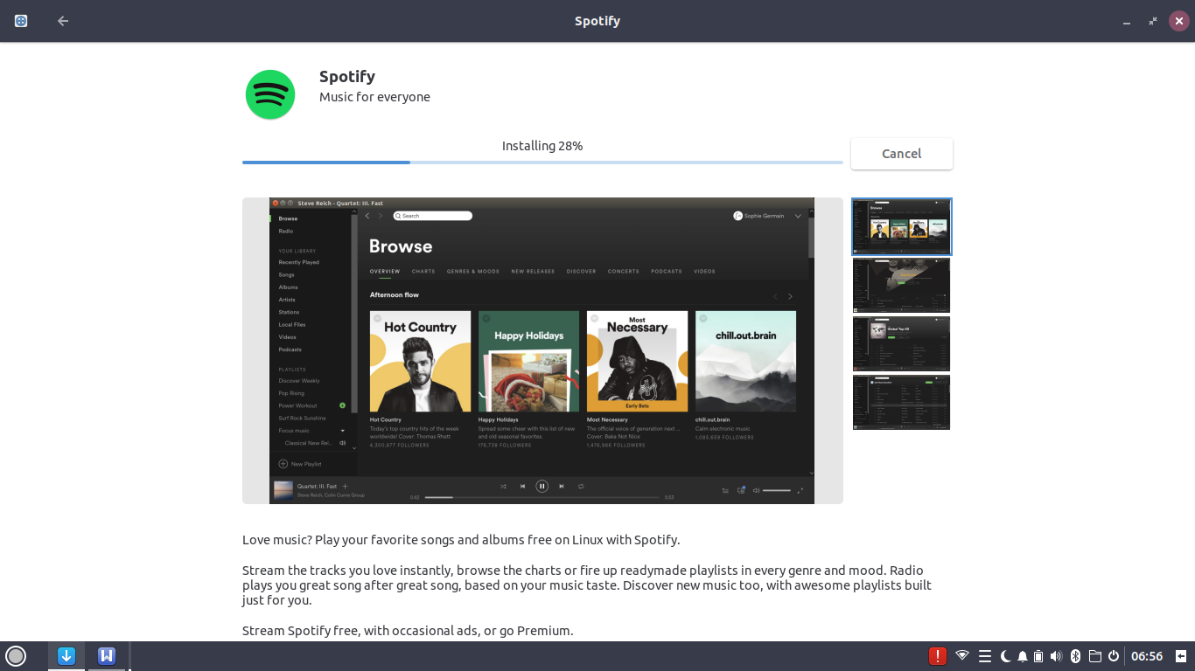

1. WHATSDESK

Berfungsi untuk mengirim pesan atau bertukar informasi baik berupa gambar, video, audio, ataupun dokumen.

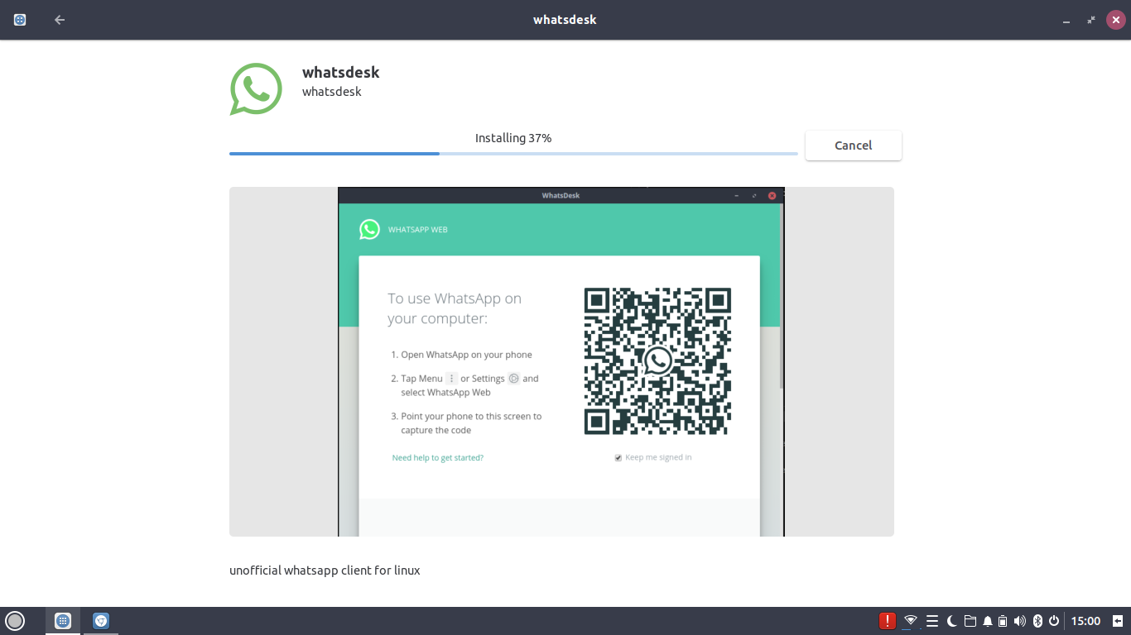

1. TELEGRAM

Berfungsi untuk mengirimkan pesan, dan bertukar file, baik itu gambar, video, audio dan juga dokumen.

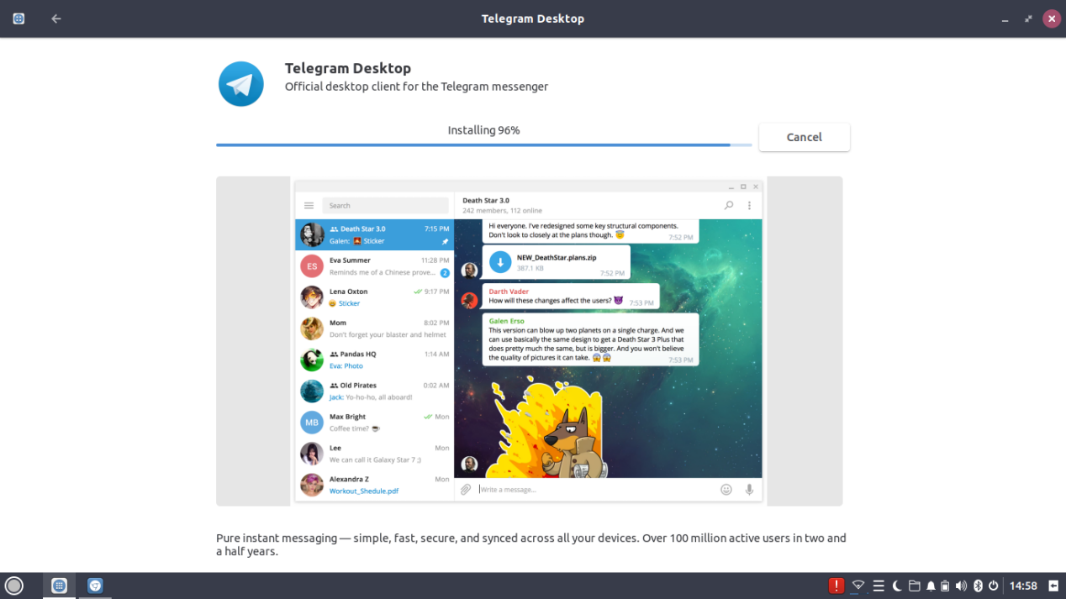

1. SUBLIME TEKS

Berfungsi untuk teks editor untuk berbagai bahasa pemrograman.

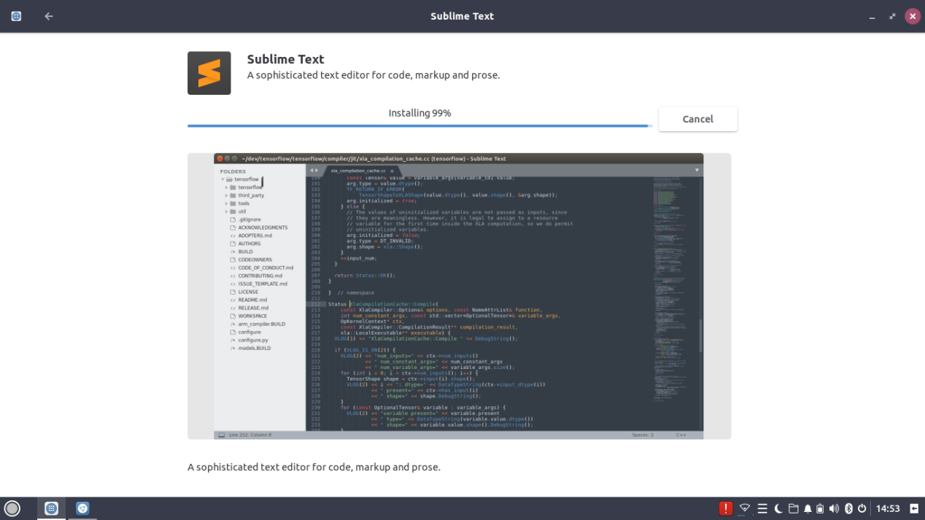

1. MAILSPRING

Berfungsi untuk mengirim dan bertukar file baik berupa gambar maupun dokumen

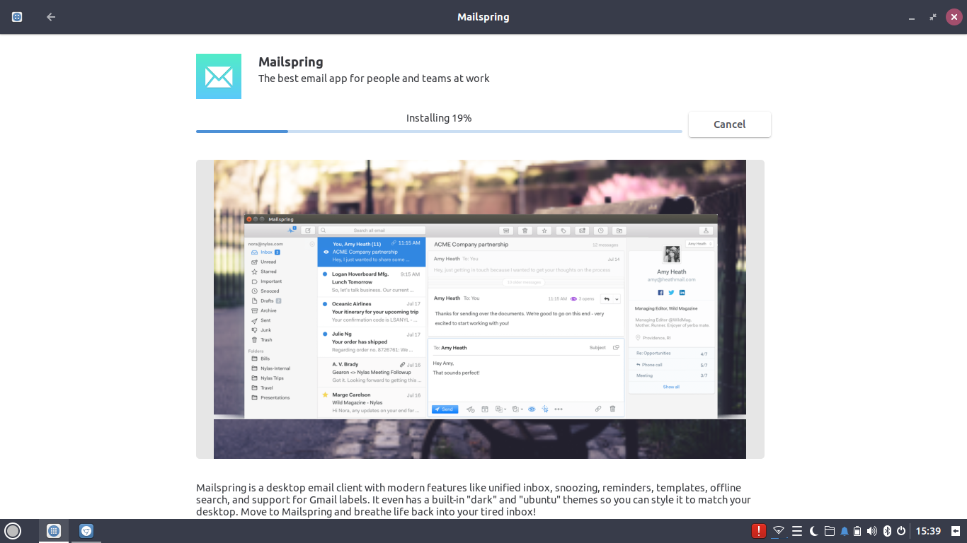

1. OPERA

Berfungsi untuk mecari berbagai informasi di internet

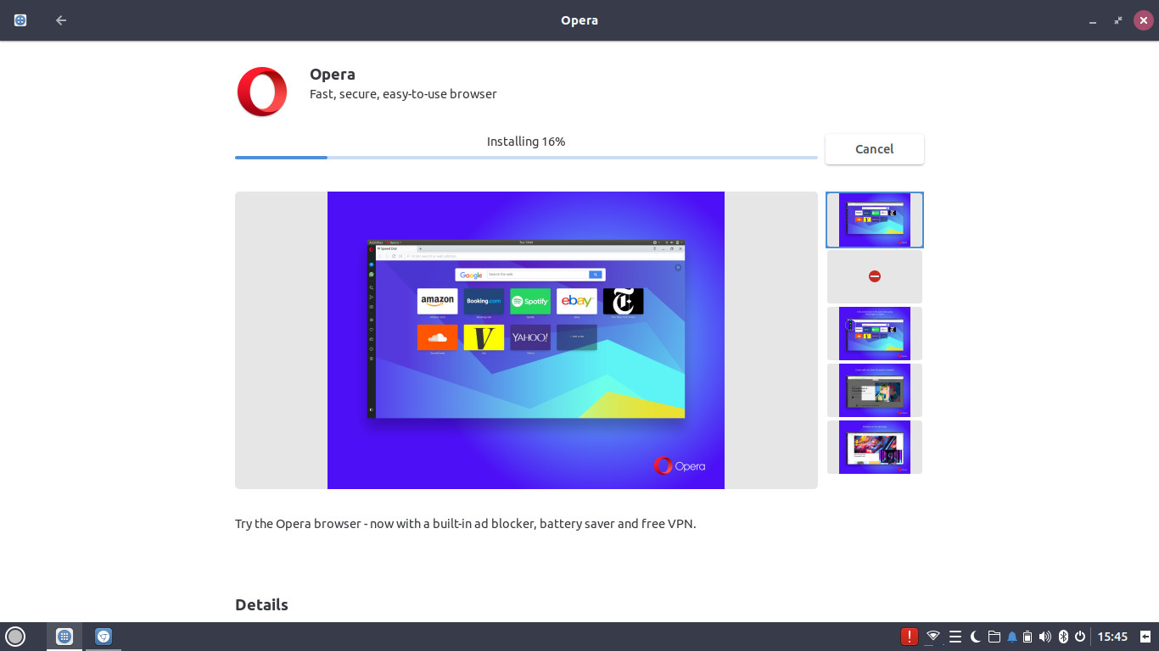

1. ECLIPSE

Berfungsi untuk teks editor menggunakan bahasa pemrograman java

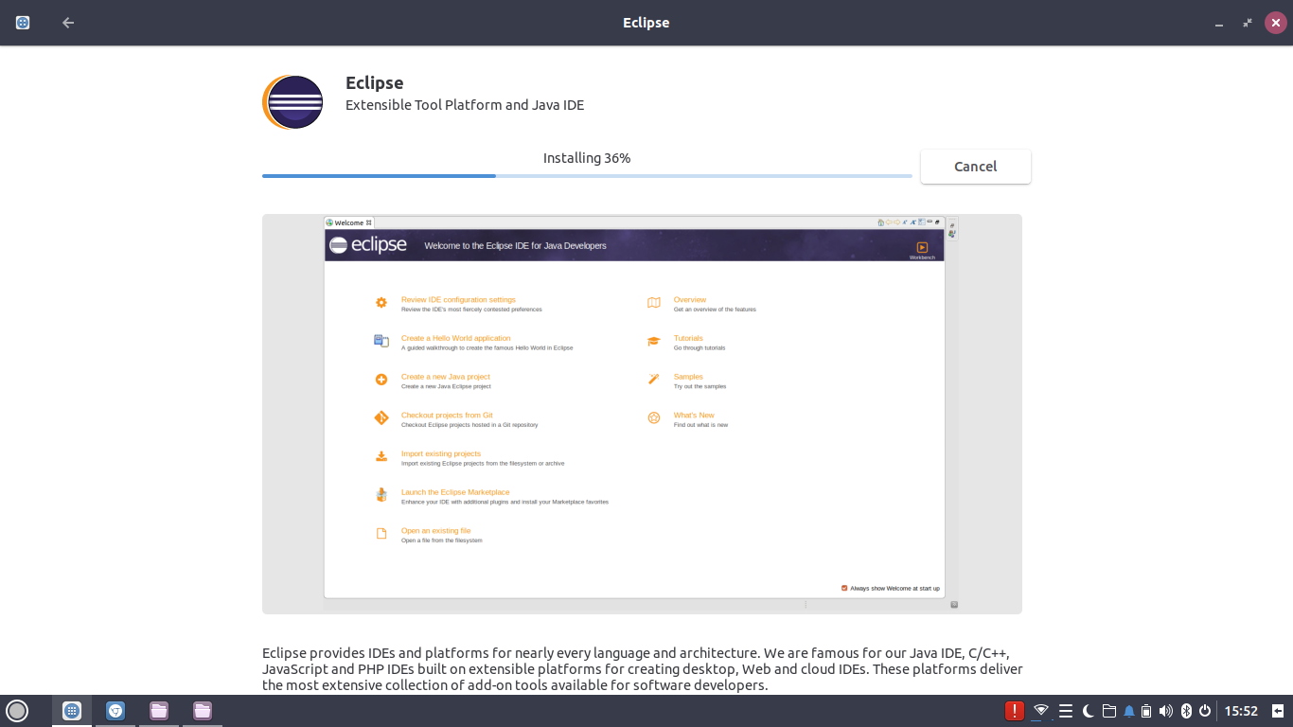

1. LIBREOFFICE WRITE

Berfungsi untuk teks editor menulis suatu dokumen

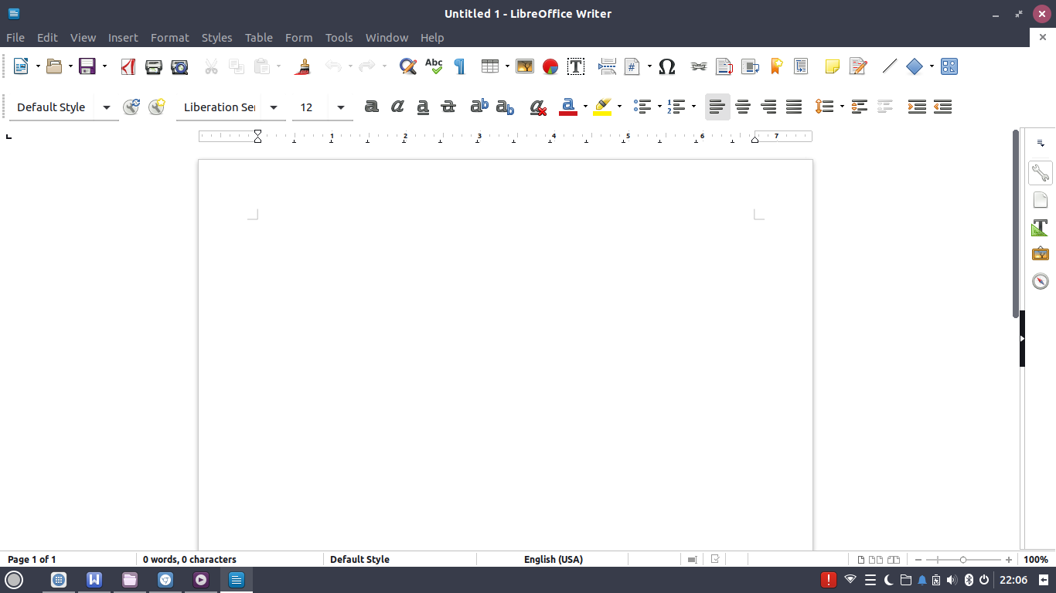

1. GNOME MPV

Berfungsi untuk menampilkan video yang akan di putar

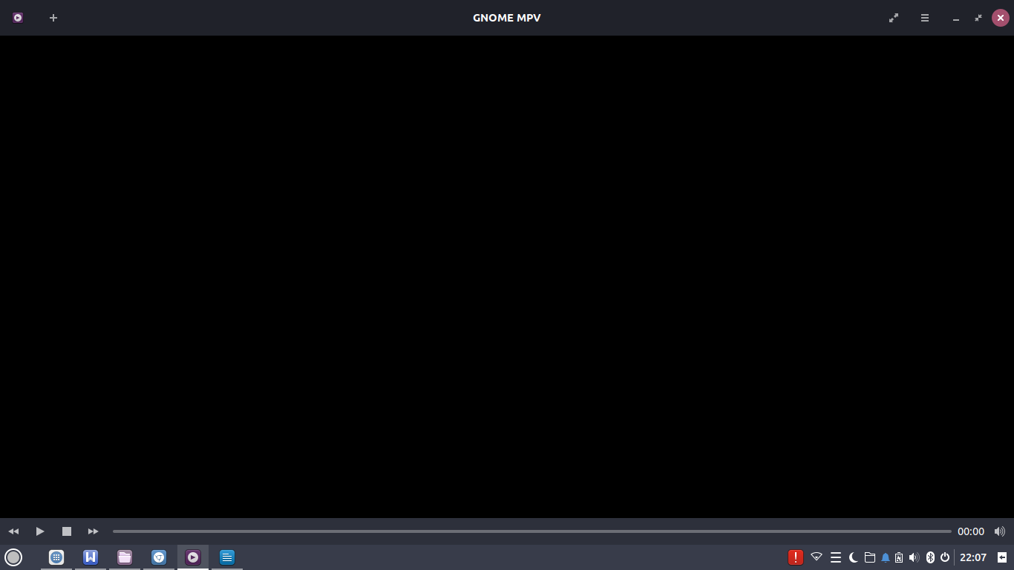

**MODUL 7**

**PRAKTIKUM 1**

Membuat user dan passwoard baru dengan nama NIM masing-masing mahaiswa. Kita juga disuruh memasukan data seperti yang ada pada gambar dibawah ini. Jika sudah kita bisa log out dan cek user dan password yang sudah kita buat tadi.

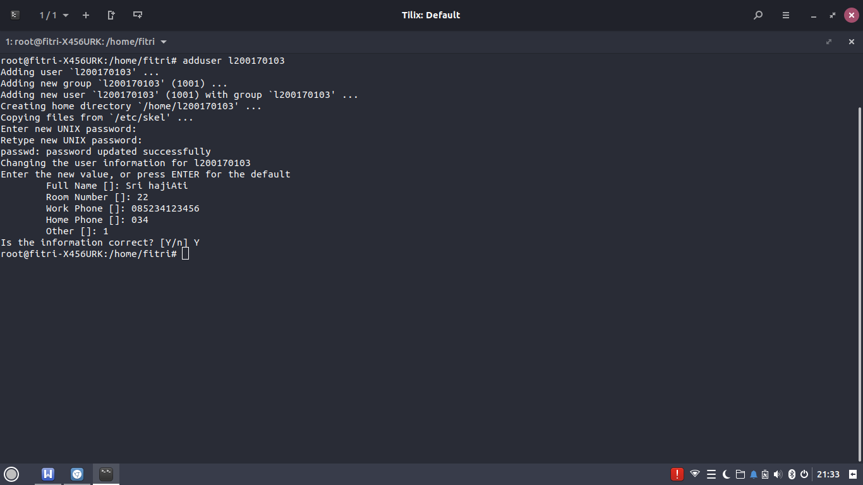

**PRAKTIKUM 2**

Buat file latihan

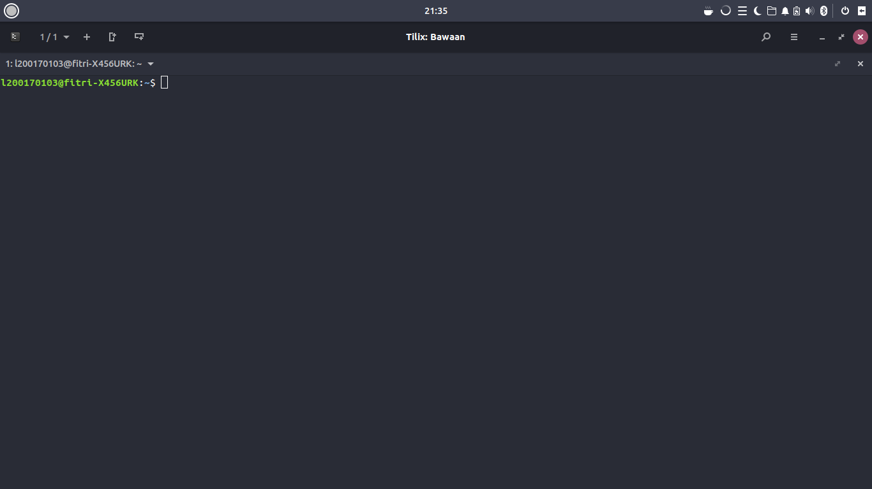

Lalu jalan kan printah yang ada pada modul. Perintah chmod 666 latihan dan akan menampilkan hasil rw-rw-rw .karena bilangan r menyimpan nilai 4 dan bilangan w menyimpan nilai 2. 4+2 = 6 maka hasil akan seperti itu. 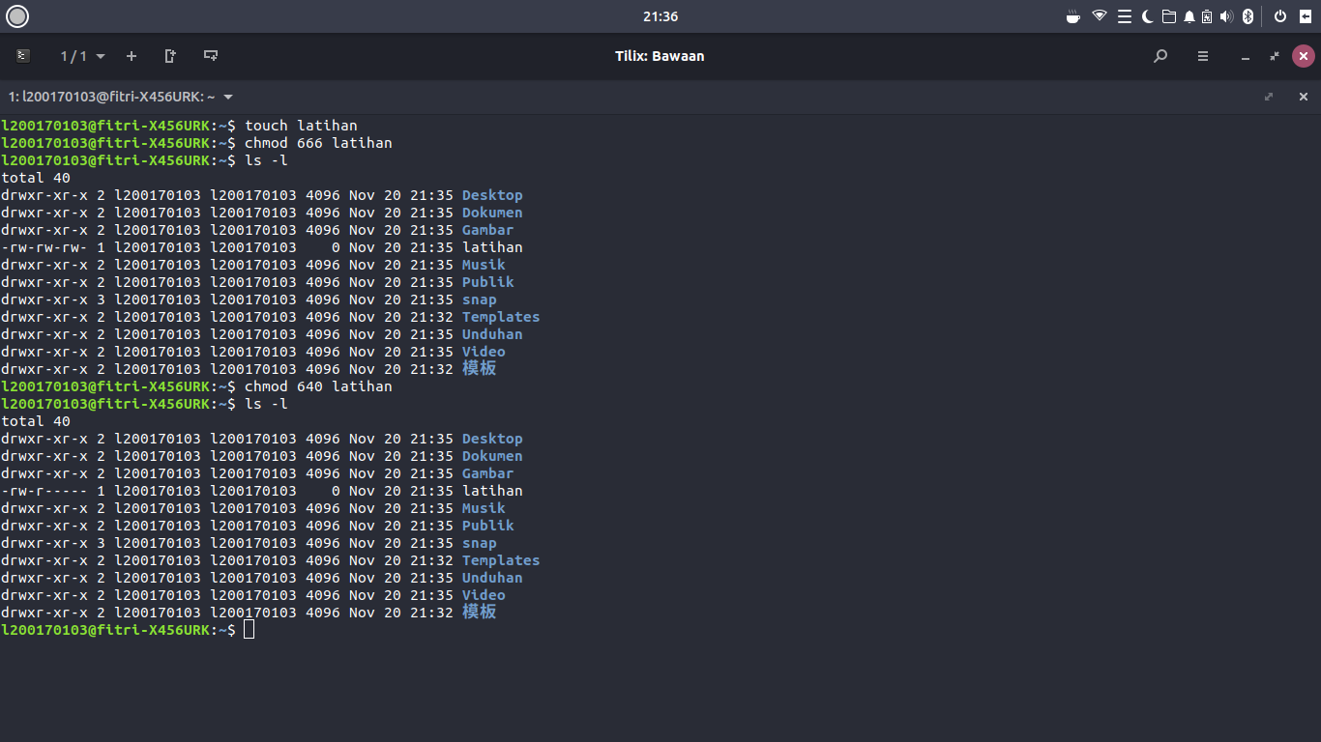

Sedangkan jika chmod 111 latihan akan menampilkan hasil x-x-x karena bilangan x menyimpan nilai 1

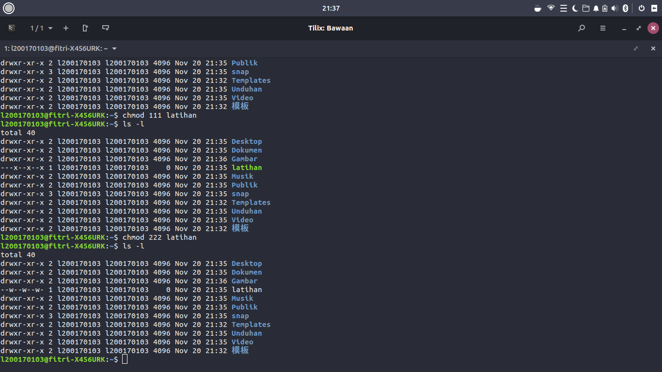

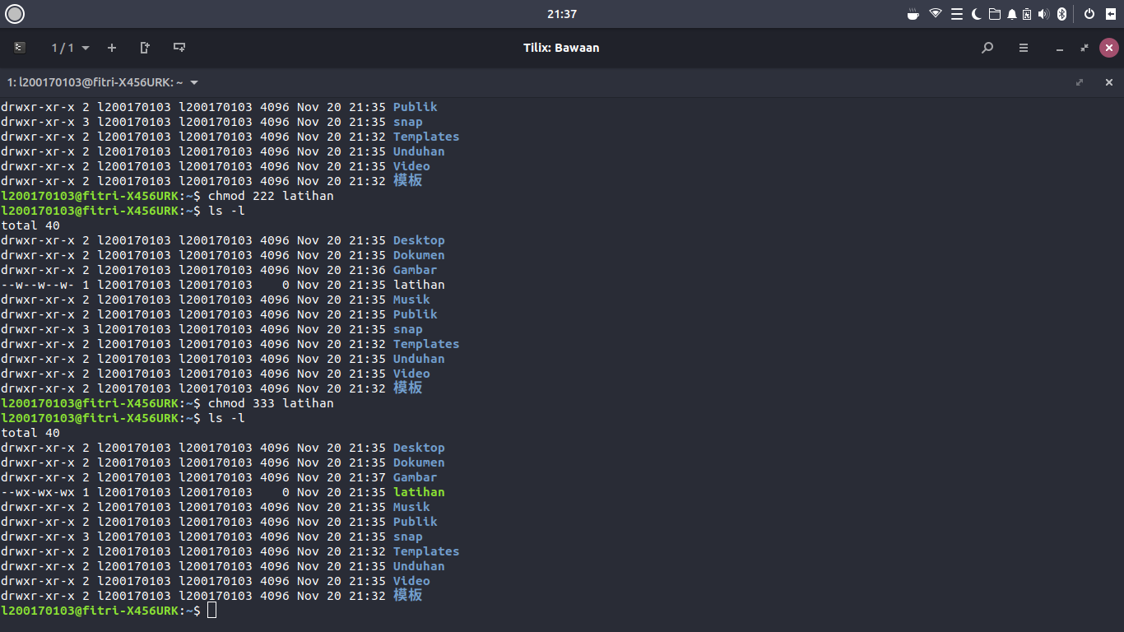

**PRAKTIKUM 3**

Kita menambahkan hak akses sesuai dengan yang ada di modul

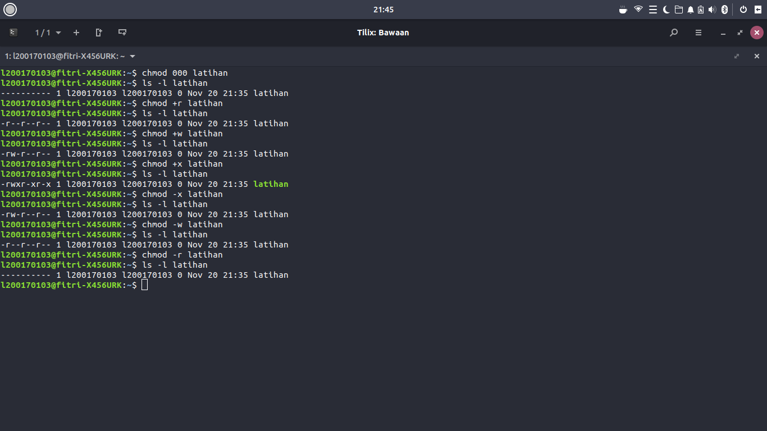

**PRAKTIKUM 4**

Pertama ketik sodo su

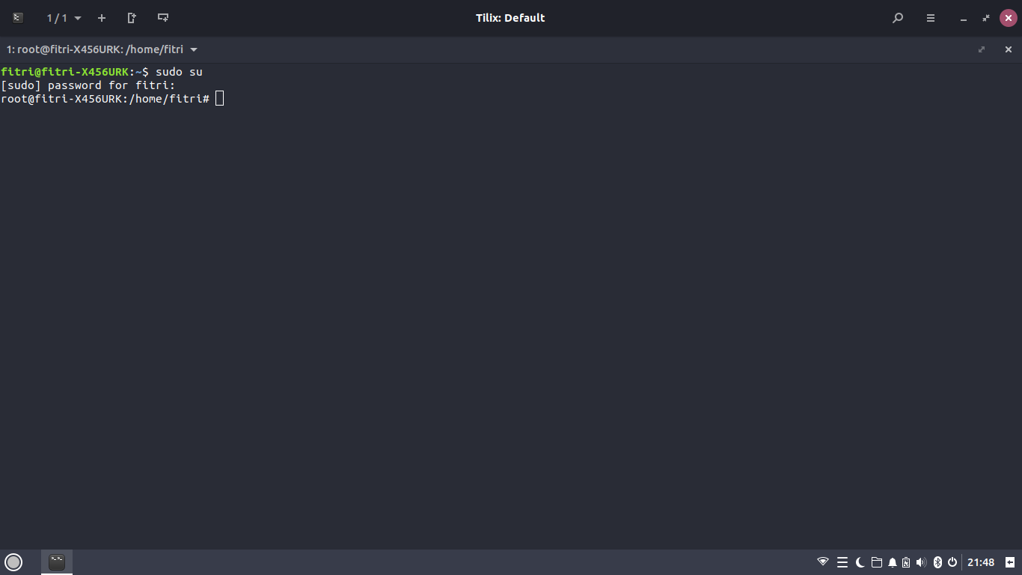

Lalu masuk ke direktori /bin

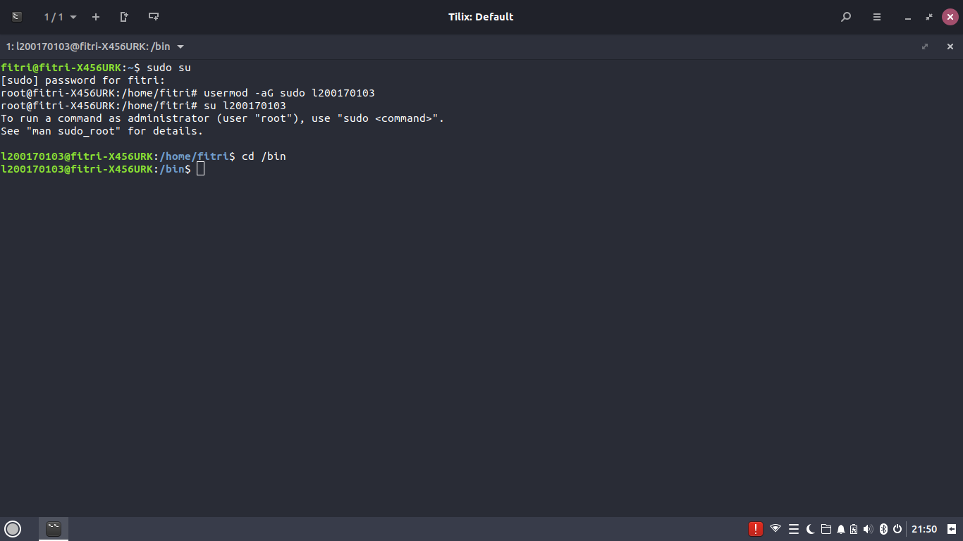

Masukan passwoard lalu kita sudah ada pada directori bin

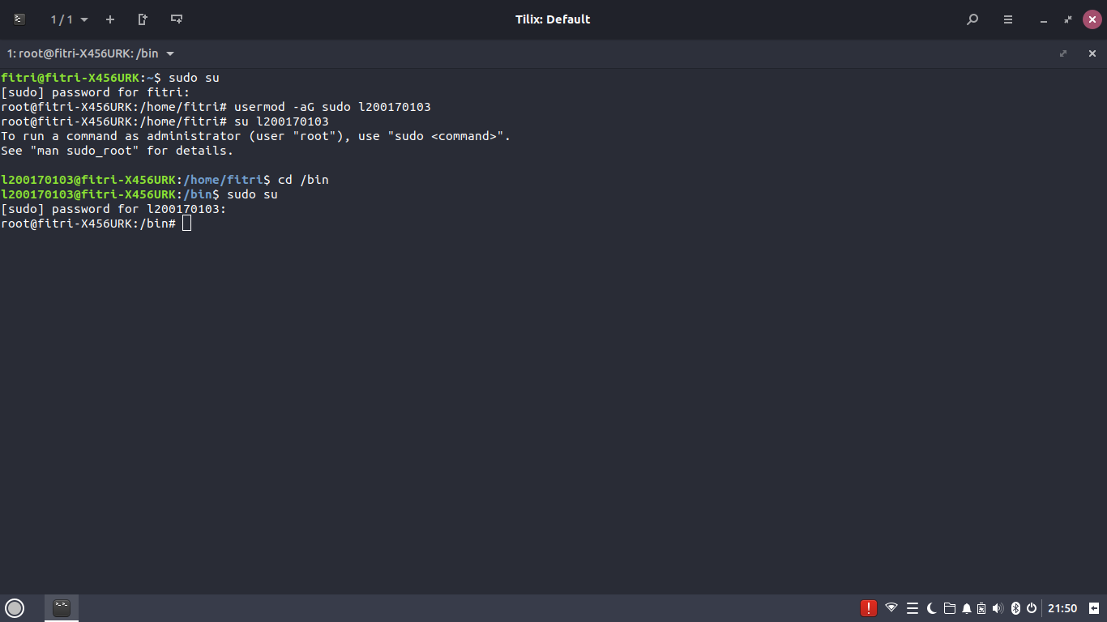

Lalu ketik nano L200170103.sh

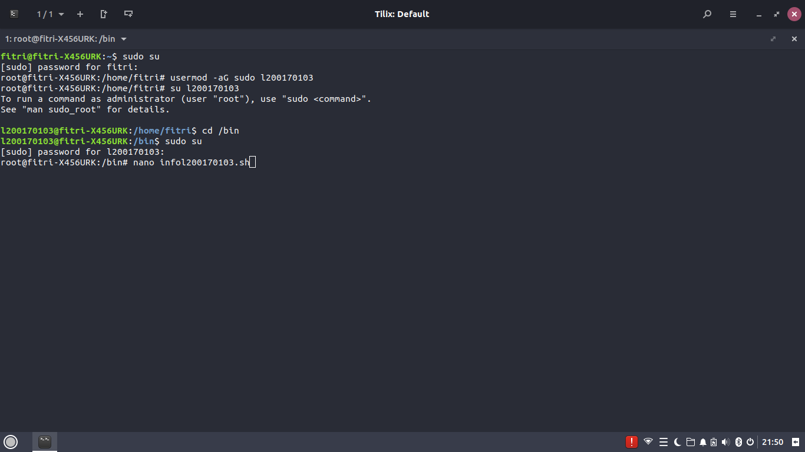

Akan muncul tampilan seperti dibawah ini lalu ketik perintah yang ada pada modul. Simpan dan keluar dengan menekan ESC

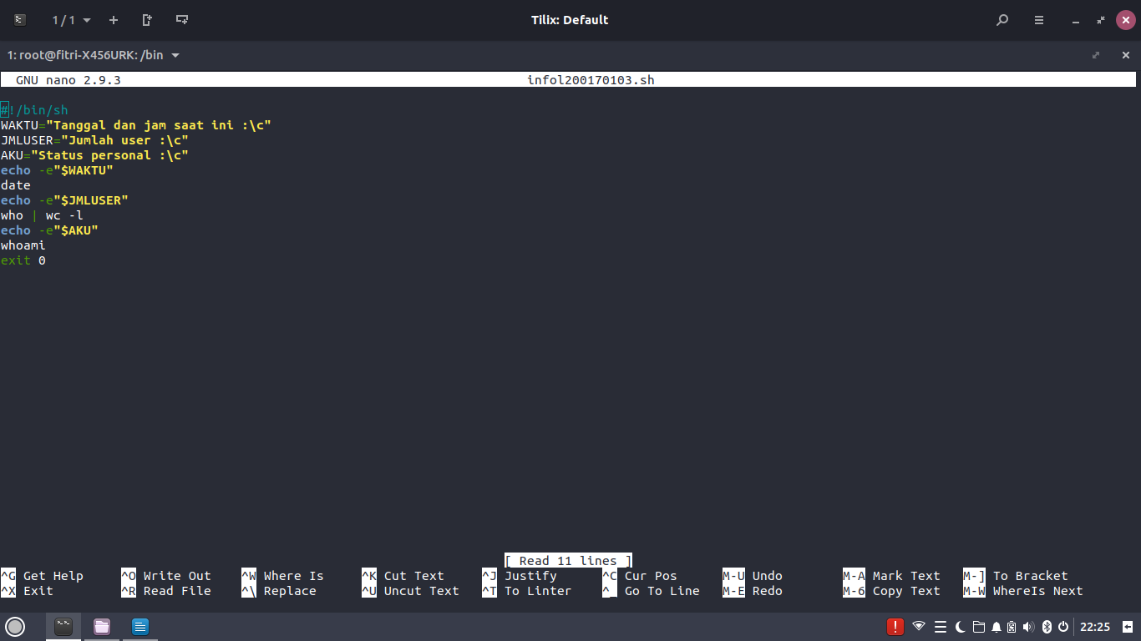

Lalu ketik perintah nano infol200170103.sh lalu infol200170103.sh dan akan muncul tampilan seperti dibawah ini.

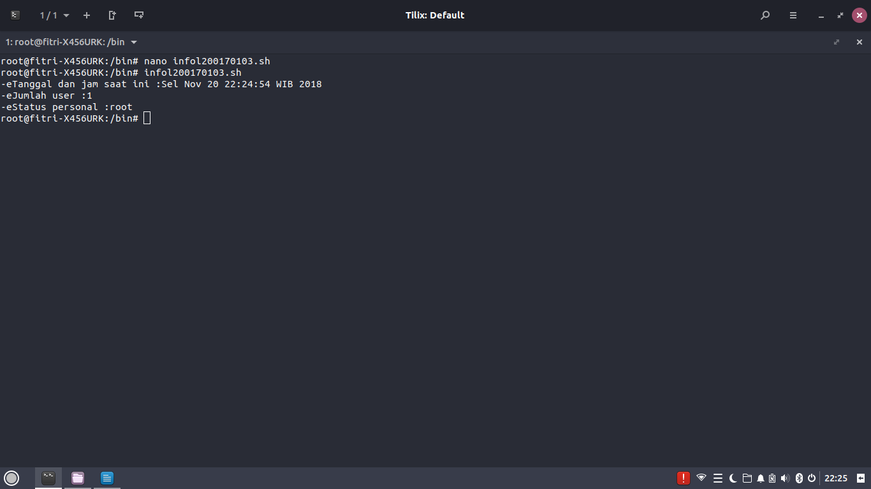

**MODUL 8**

**1.fork.c**

Kode Program

Untuk Masuk keDalam pengetikan Code Fork maka kita masuk dengan Cara nano fork.c

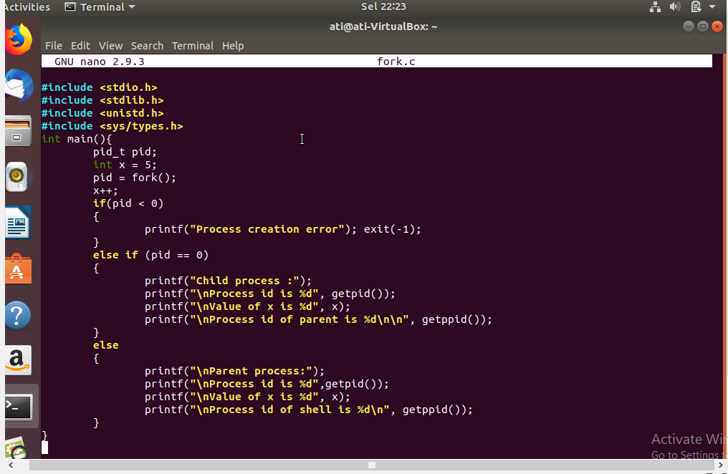

Untuk keluar dari program ketik Ctrl X lalu pilih Yes Dan tekan enter.

Mengecek kode program fork.c ada yang salah tidak menggunakan gcc fork.c –o fork. Jika benar maka akan muncul seperti gambar dibawah ini

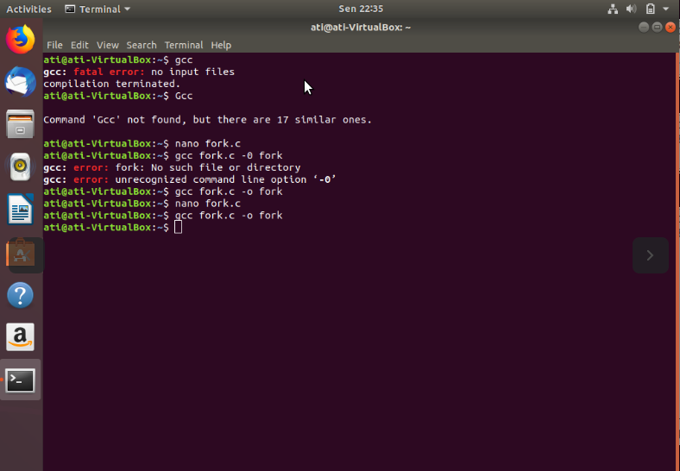

**2. wait.c**

Kode Program

Untuk masuk kedalam wait.c ketik nano wait.c maka akan muncul tampilan dibawah ini

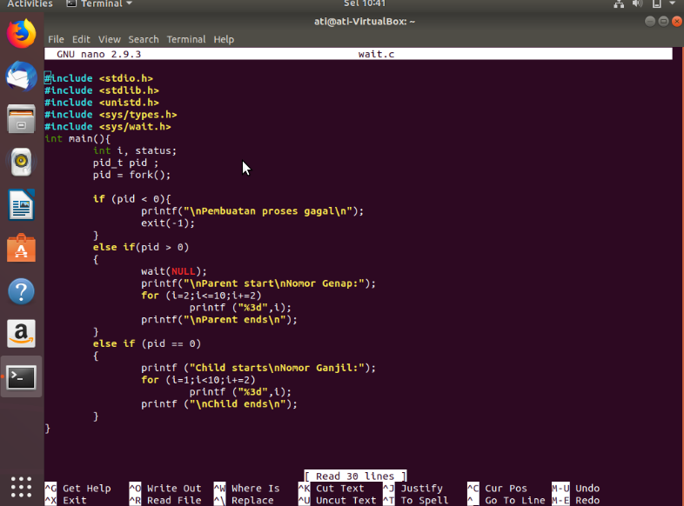

Cara Mengecek program wait dengan gcc wait.c –o wait. jika benar maka akan muncul seperti gambar di bawah

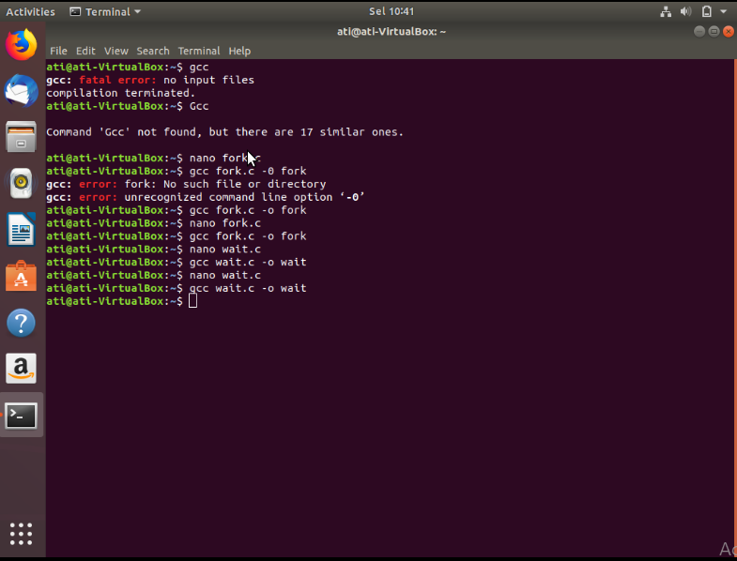

**3.exec.c**

Kode Program

Untuk masuk kedalam exec.c ketik nano exec.c maka akan muncul tampilan dibawah ini

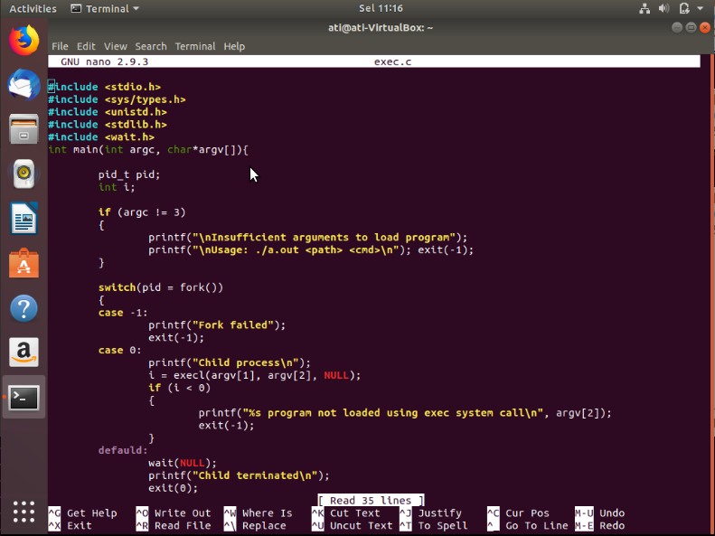

Mengecek kode program exec.c ada yang salah tidak menggunakan gcc exect.c –o exec. Jika benar maka akan muncul tampilan dibawah ini

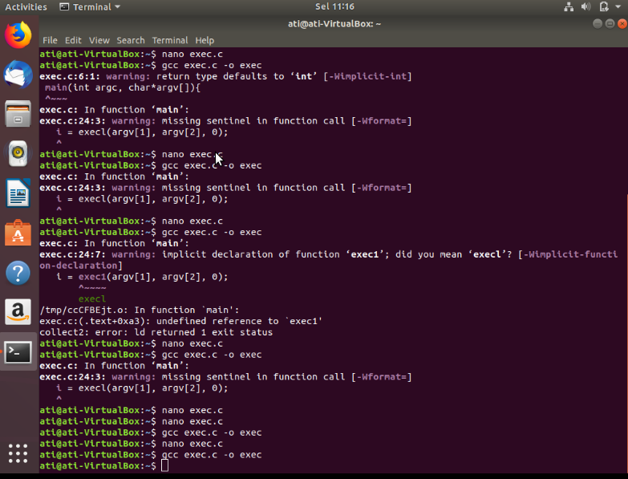

**4. stat.c**

Kode Program

Untuk masuk kedalam stat.c ketik nano statt.c maka akan muncul tampilan dibawah ini

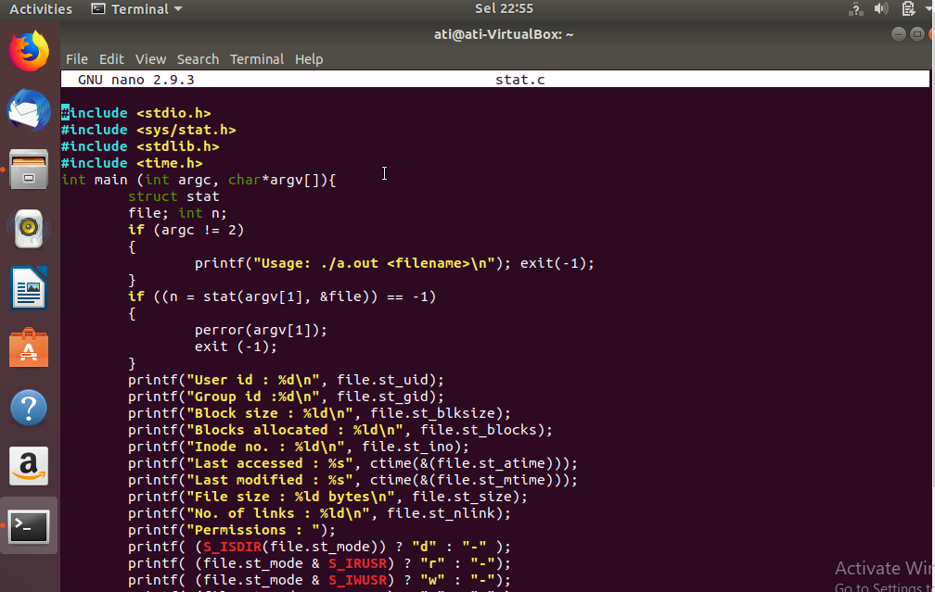

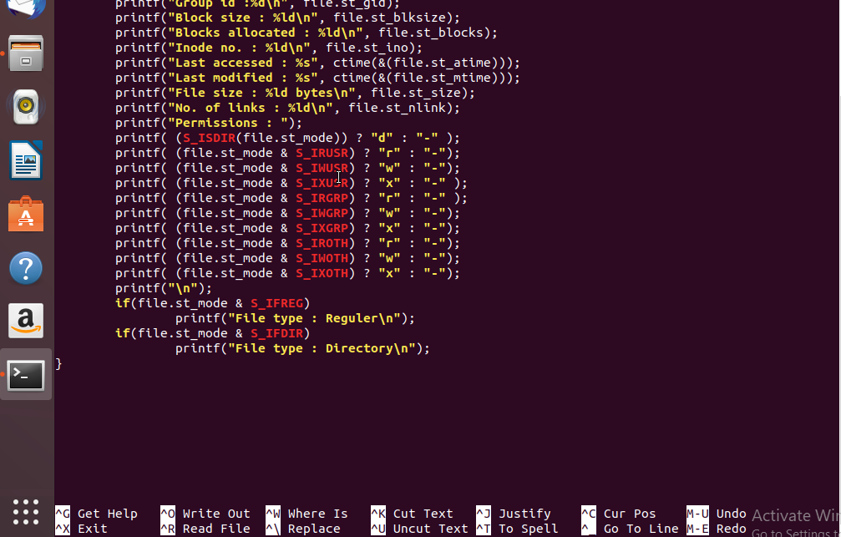

Mengecek kode program stat.c ada yang salah tidak menggunakan gcc stat.c –o stat

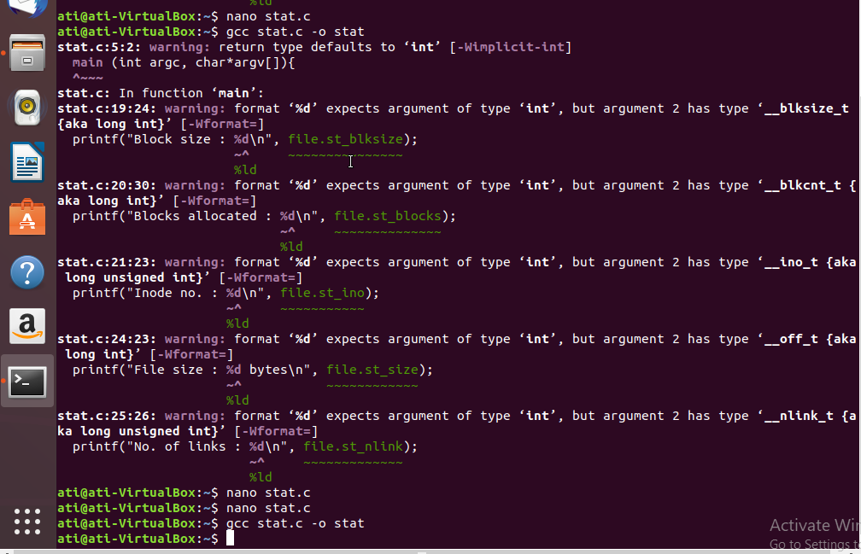

5**.Kode Program dirlist.c**

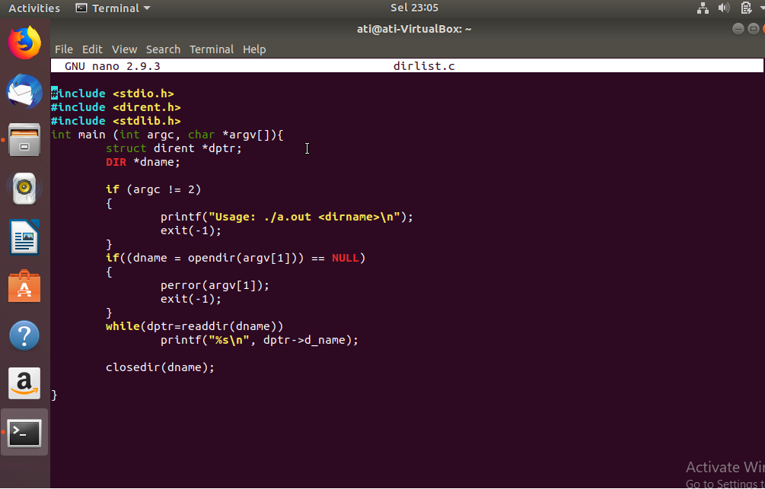

Mengecek kode program dirlist.c ada yang salah tidak menggunakan gcc dirlist.c –o dirlist

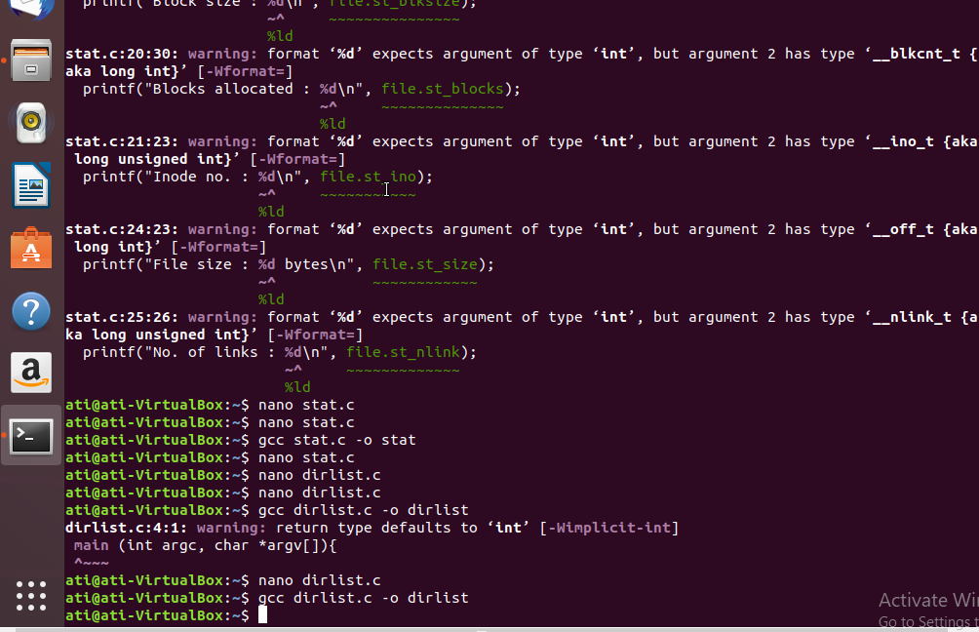

**MODUL 9**

1. fcreat.c

**Codenya**

Untuk masuk kedalam fcreate.c ketik nano fcreate.c maka akan muncul tampilan dibawah ini

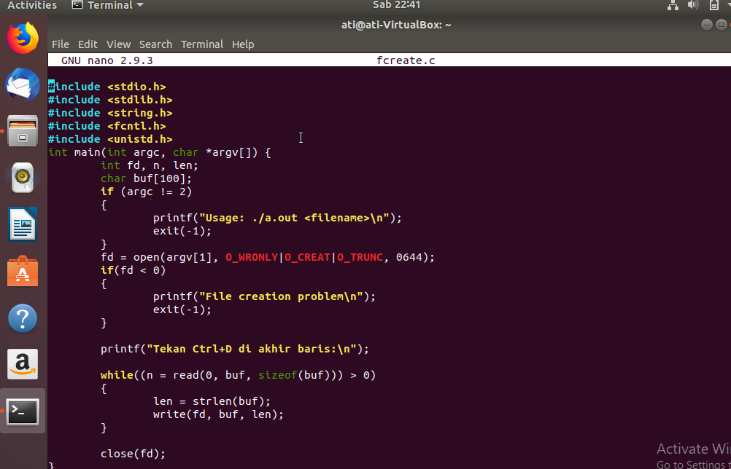

**Cara Mengecek kesalahan**

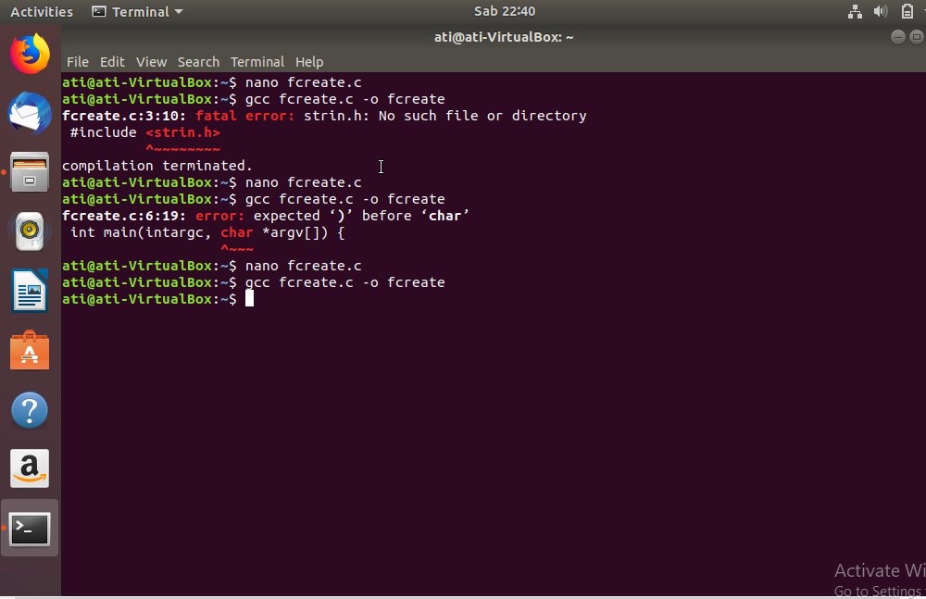

**Ketik ./fcreat test.txt**

Untuk menulis file baru lalu cek pada document anda jika benar maka akan ada nama file yang anda buat tadi. Yaitu file nya bernama Ati. Hasil seperti gambar dibawah ini.

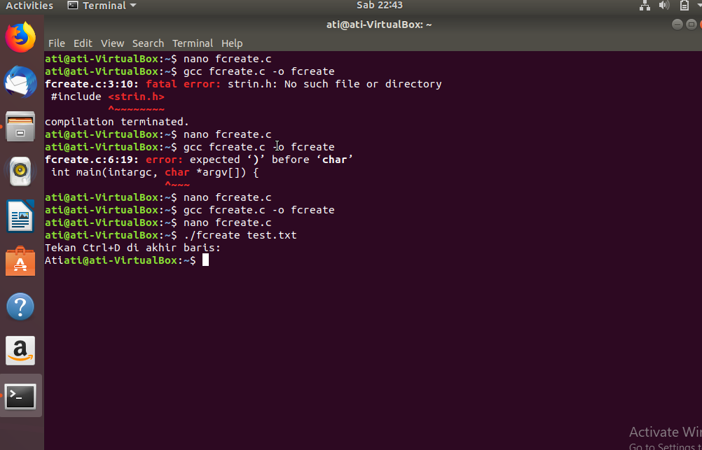

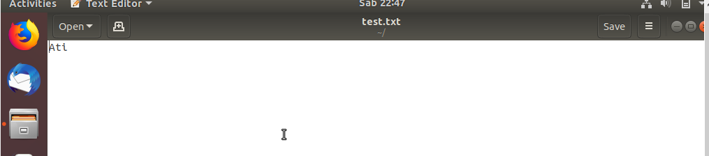

**2.fread.c**

**Code**

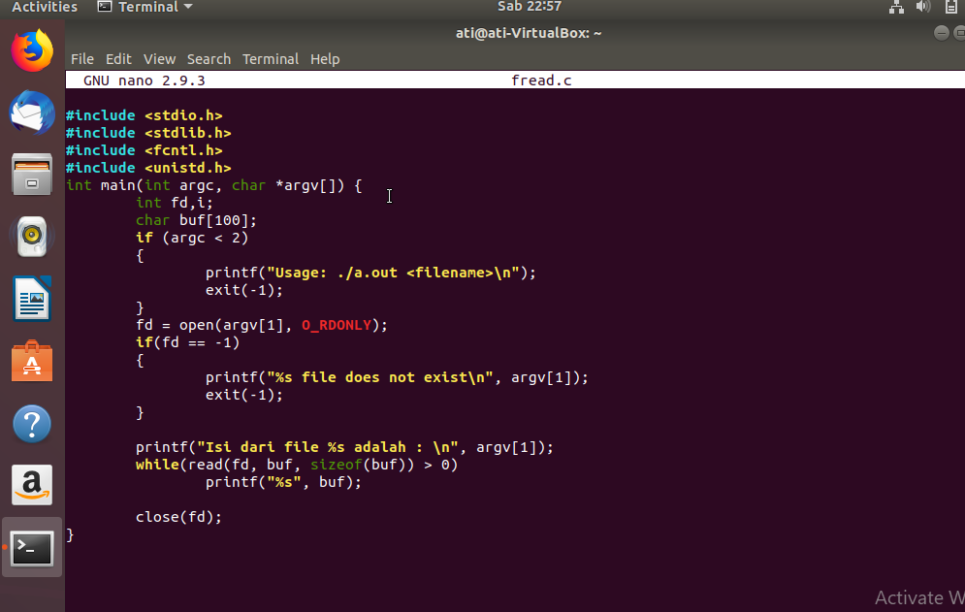

**Cara mengecek Kesalahan**

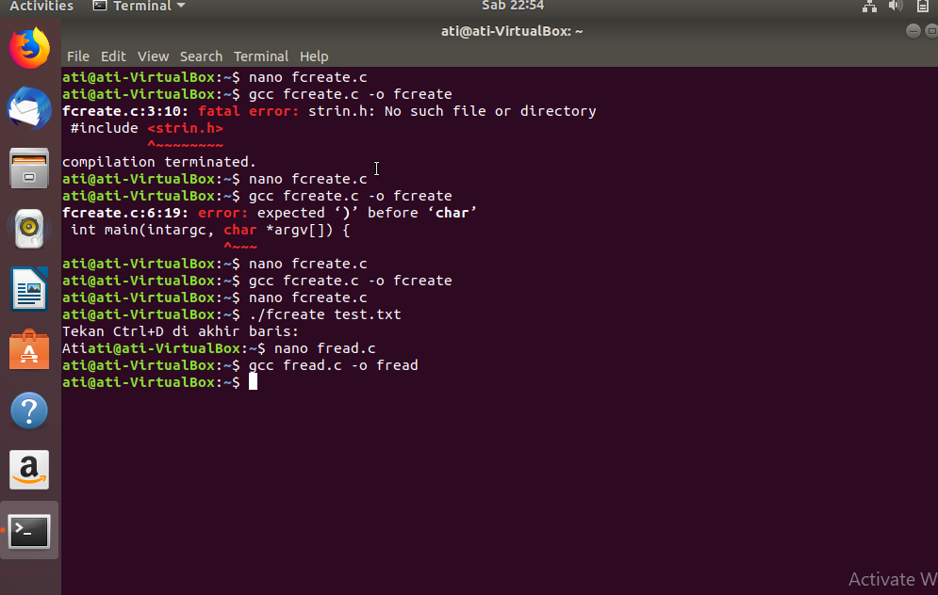

**Ketik ./fcreadtest.txt. fungsinya untuk membaca file**

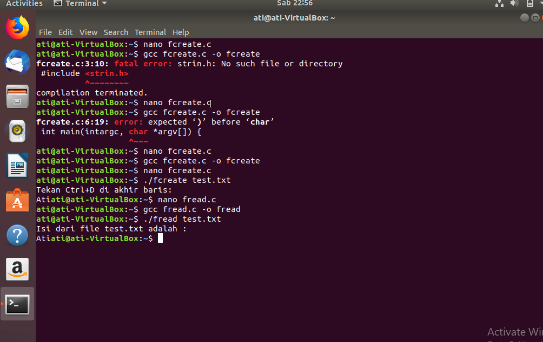

**3.fappen.c**

**Code**

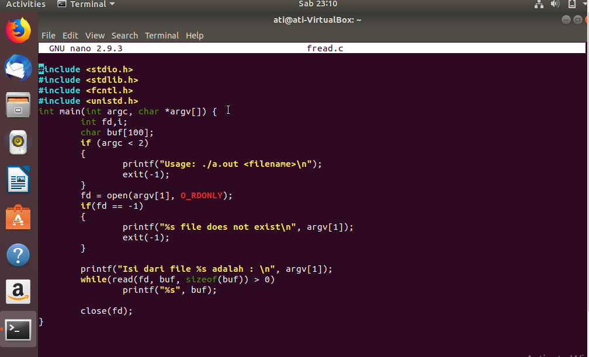

**Cara mengecek kesalahan**

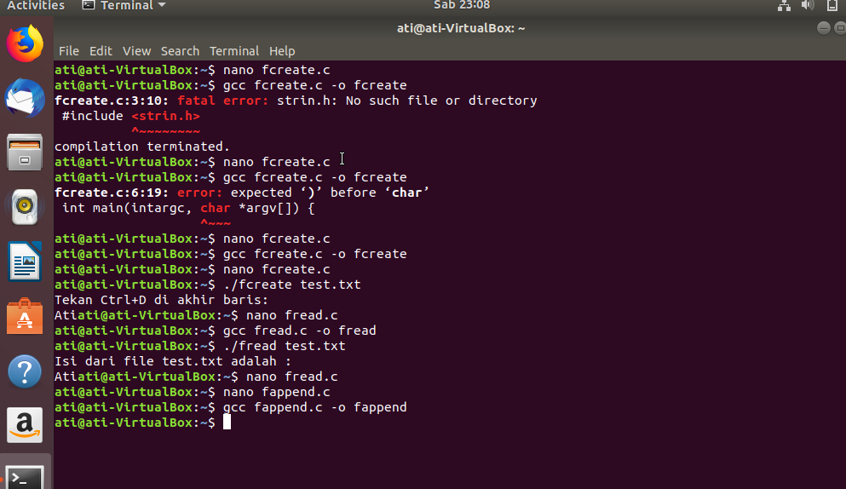

**Ketik ./fappen test.txt.**

disini kita bisa menambah isi file.disini saya menambahkan “Sri HajiAti” lalu tekan Ctrl+D maka hasi akan muncul seperti gambar dibawah ini

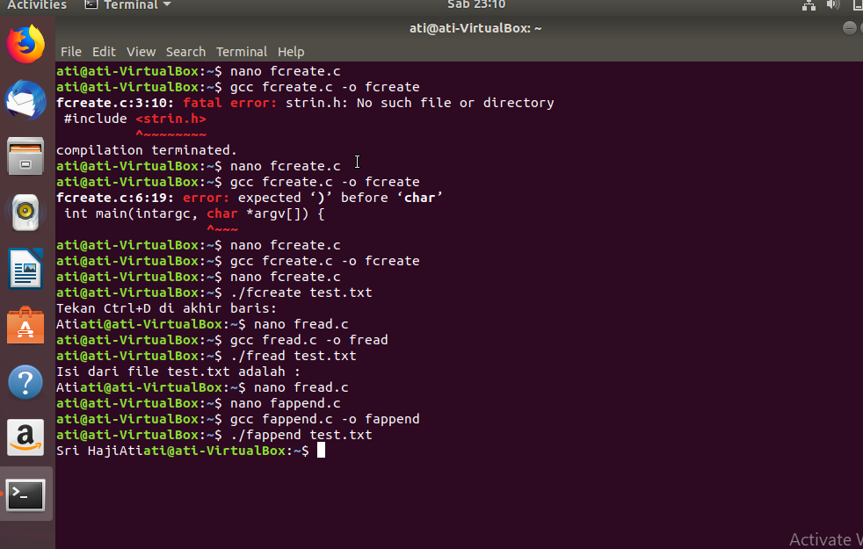

**MODUL 10**

**1**.**Code Program list.c**

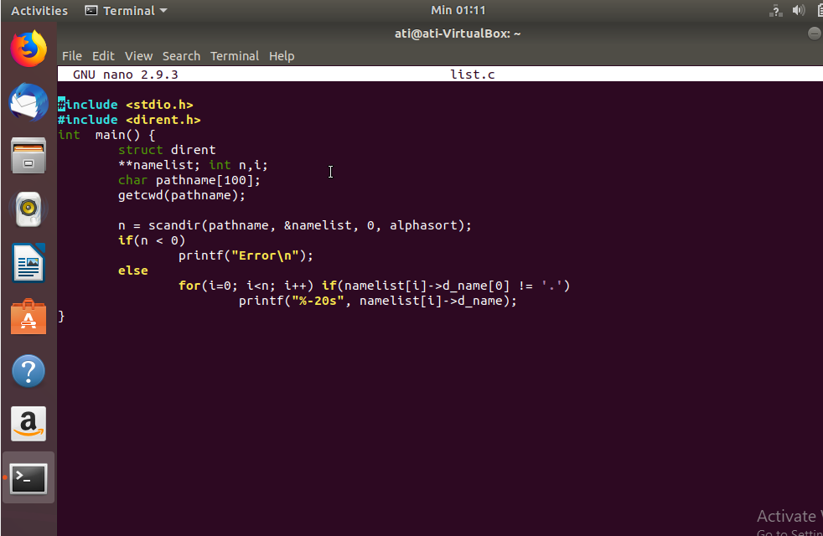

**Gcc list.c –o list** untuk Mengecek kesalahan pada code list.c

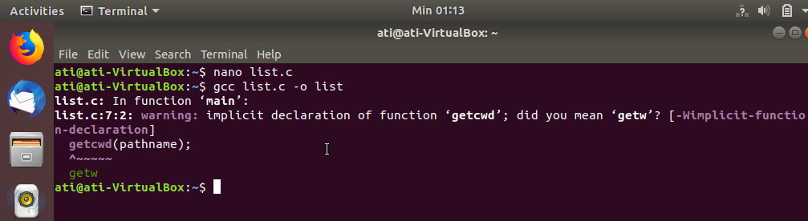

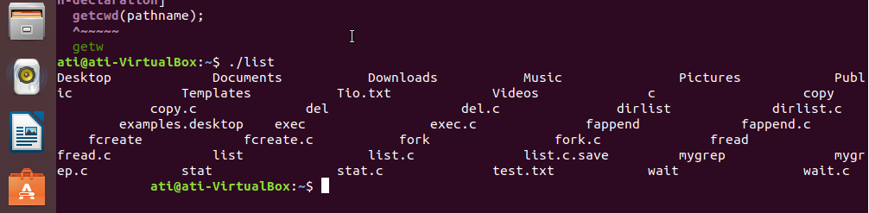

**2.Code Program mygrep.c**

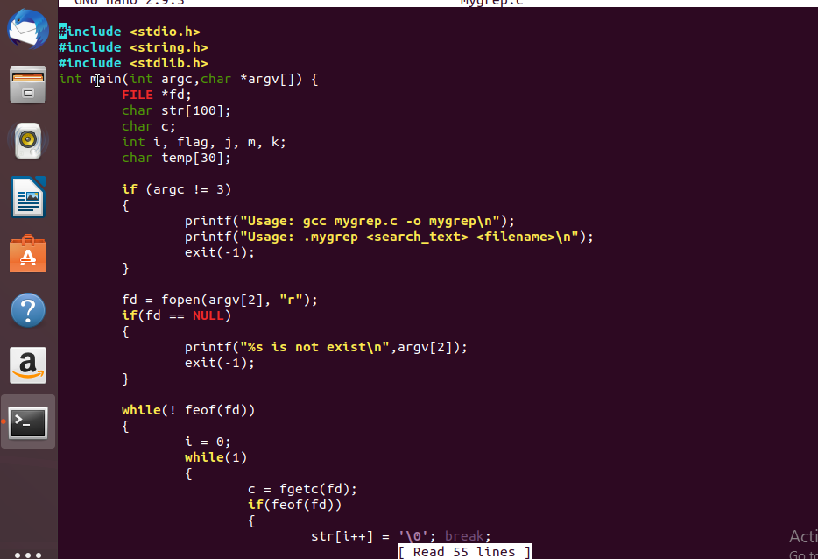

**Gcc mygrep.c –o list** untuk Mengecek kesalahan pada code mygrep

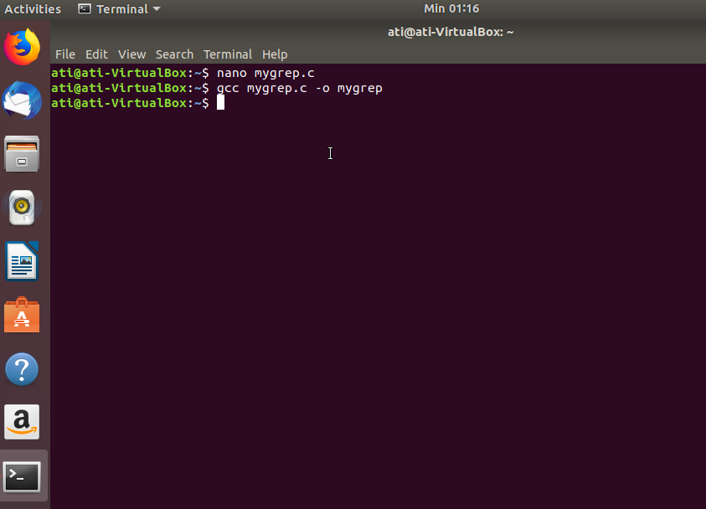

**3.Code Program Copy**

Untuk menyalin file yang kita inginkan

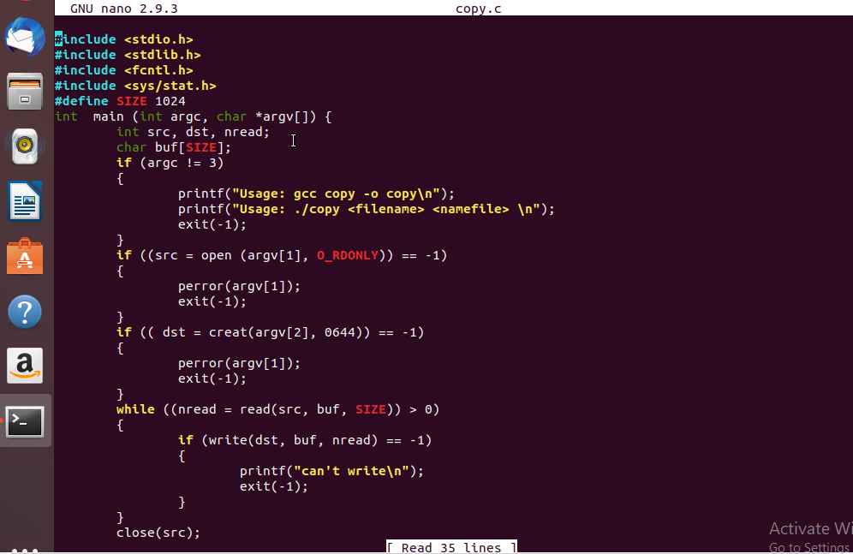

Disini saya ingin meng copy file Tia pada file Tia.txt

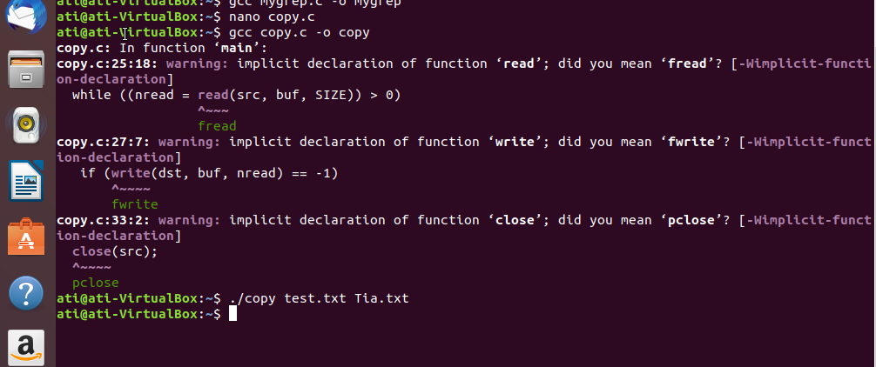

Maka file Tia akan tersalin pada File documen

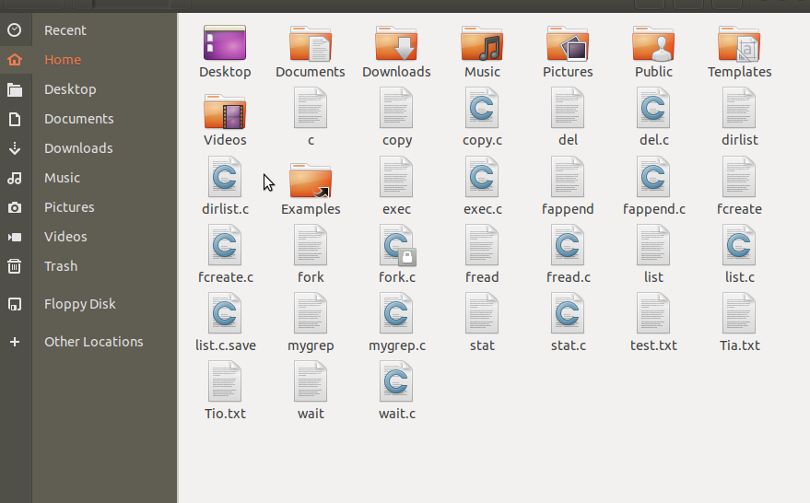

**4.Code Del.c**

**Berfungsi untuk mengahapus file yang kita inginkan**

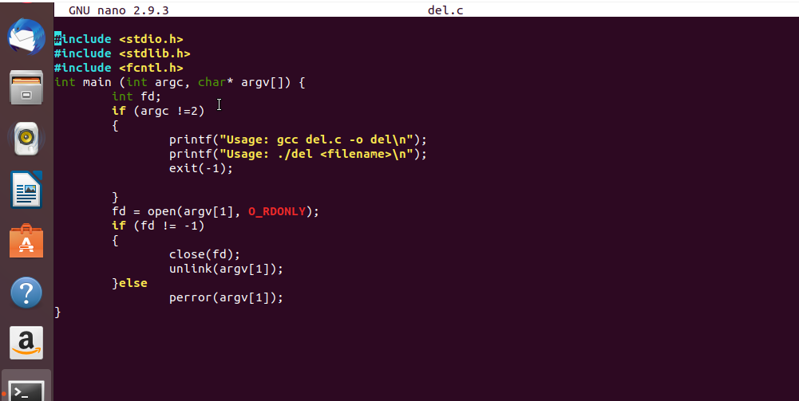

Disini saya ingin Menghapus File Tio.txt yang sudah saya buat sebelumnya.

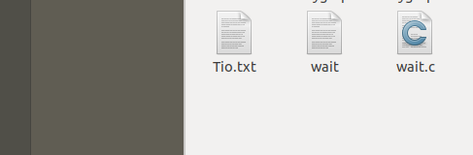

Caranya adalah:

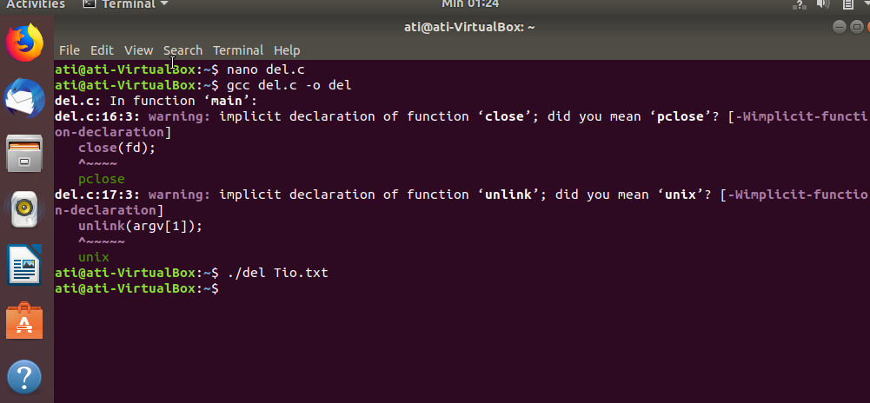

File Tio akan Terhapus setelah melaksanakan perintah diatas

